

**ThinkSNS+2.3 H5端使用手册**

**[本文档对ThinkSNS+系统后台各模块的使用操作及配制方法进行说明，文档内容长期保持更新]**

**智士软件（北京）有限公司**

**2021年9月27日**

目录

一、 注册/登录 1

1.注册 1

2.游客模式登录 1

3.登录 2

4.找回密码 3

4.1手机号找回 4

4.1邮箱找回 5

二、 首页 6

1.评论 8

2.点赞 9

3.收藏 10

4.置顶 11

5.删除动态 12

6.打赏动态 13

三、 发现 14

1. 资讯 14

1.1搜索资讯 15

1.2编辑我的订阅 16

1.3资讯详情 17

1.4认证 18

2. 圈子 18

2.1搜索圈子 19

2.2创建圈子 20

2.3圈子详情页 21

2.4发布动态 22

2.5圈子管理 23

3. 问答 25

3.1搜索问题或专题 27

3.2发布问答 27

3.3问答详情 28

3.4专题模块 30

4. 排行榜 31

4.1用户排行榜 31

4.2问答排行榜 32

4.3动态排行榜 33

4.4资讯排行榜 34

5. 话题 35

6. 找人 37

四、 发布 39

1.纯文字发布 39

2.图文动态发布 40

3. 投稿资讯 41

4.发布问答 43

5.签到 46

6.发帖 47

五、 消息 48

1.收到的评论 49

2.收到的赞 50

3.审核通知 51

4.系统消息 52

5.聊天 53

六、 我的 54

1.个人主页 56

2.粉丝、关注、好友 56

3.收藏 57

4.我的投稿 58

5.钱包 59

6.积分 61

7.认证 63

8.设置 64

# 注册/登录

## 1.注册

首次进入需要帐号注册，支持手机注册，邮箱注册；注册流程：输入用户名、手机号码/邮箱号，输入手机/邮箱验证码；输入密码，点击注册，显示注册成功并返回至登录页面。

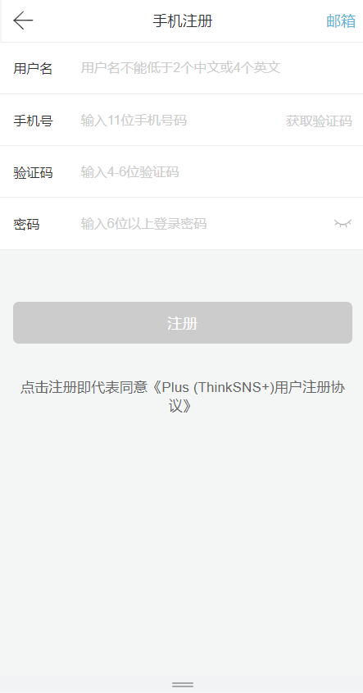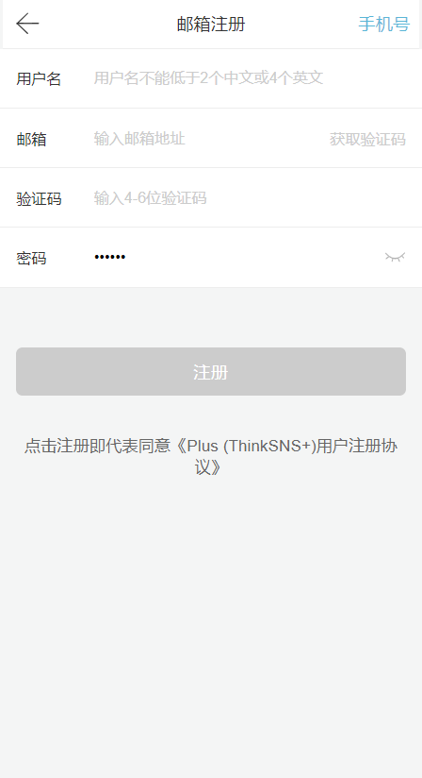

## 2.游客模式登录

用户能够在未登录状态下访问系统部分功能，涉及与“我”相关功能或需要操作处，系统自动跳转至登陆页面，强制用户登录。

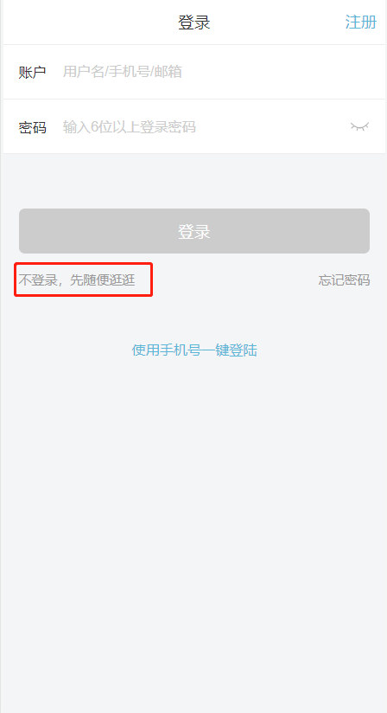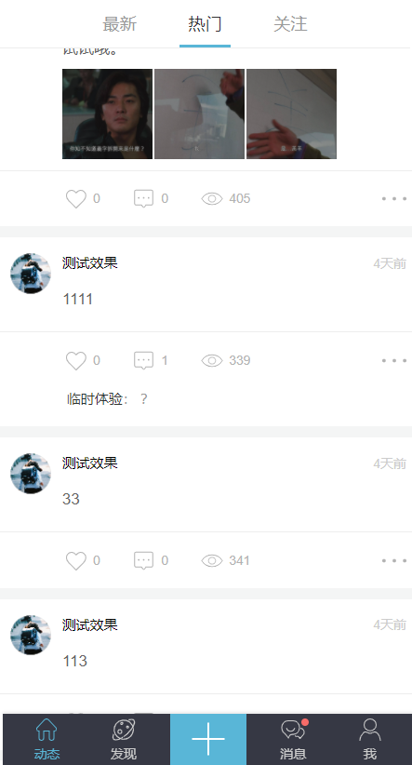

## 3.登录

用户登录可使用手机号码进行直接登录，同时支持输入用户名的形式登录，或邮箱账号登陆；也可以使用手机号一键登录。

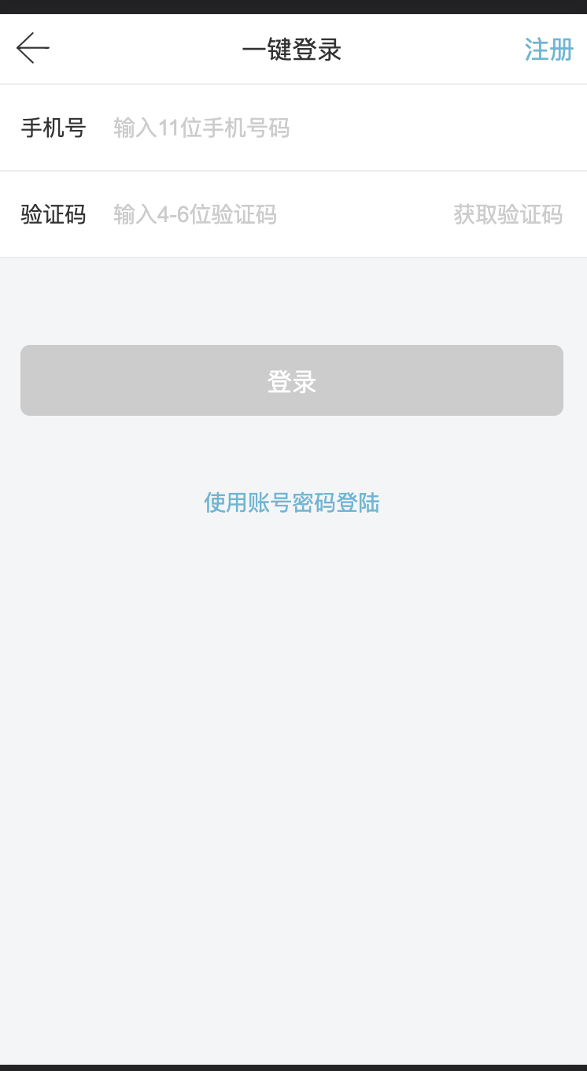

新用户登录时，可到个人中心完善资料：上传头像，输入密码，选择性别，选择城市，选择标签，填写简介。

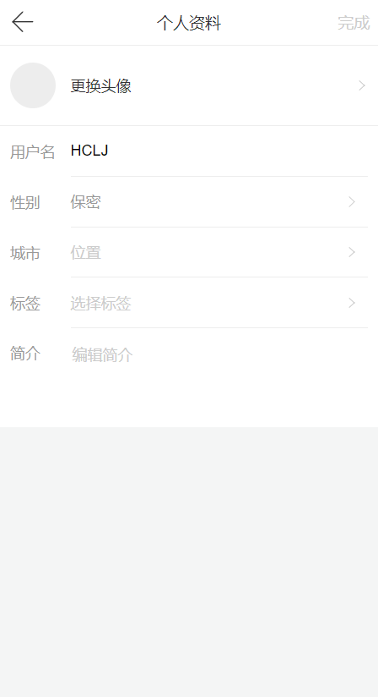

## 4.找回密码

如果用户忘记自己的密码，在登录页面点击“忘记密码”，输入手机号或邮箱找回密码。

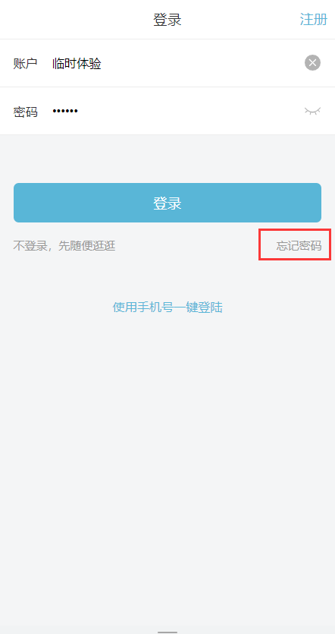

### 4.1手机号找回

用户输入手机号 获取验证码 输入验证码 输入新密码

确认 修改密码完成

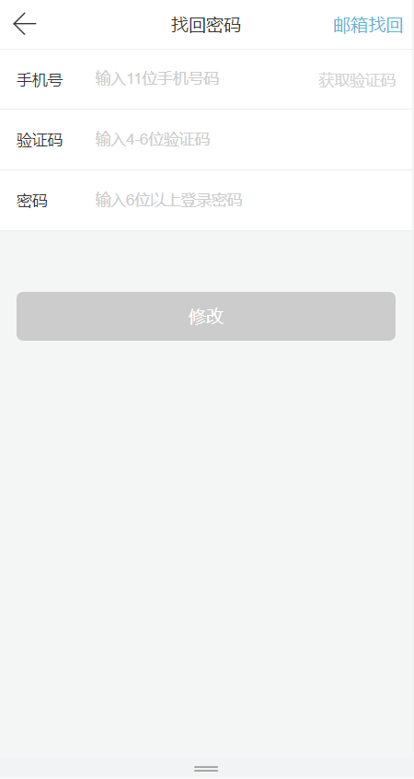

### 4.1邮箱找回

用户输入邮箱号 获取验证码 输入验证码 输入新密码

确认 修改密码完成

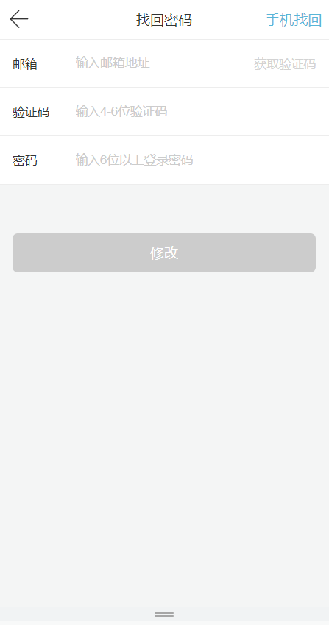

# 首页

手机登录客户端后，默认进入首页-热门动态分类页面。动态列表中显示的内容为用户动态，或系统推荐的相关动态。在主页中可直接对动态进行点赞、评论，分享、收藏、举报。

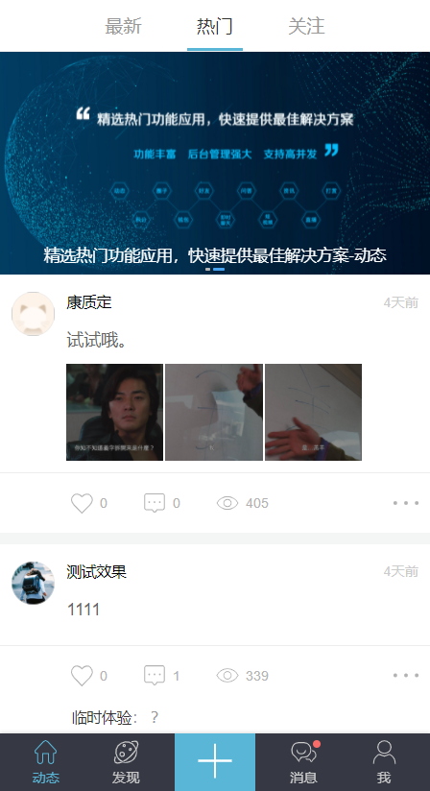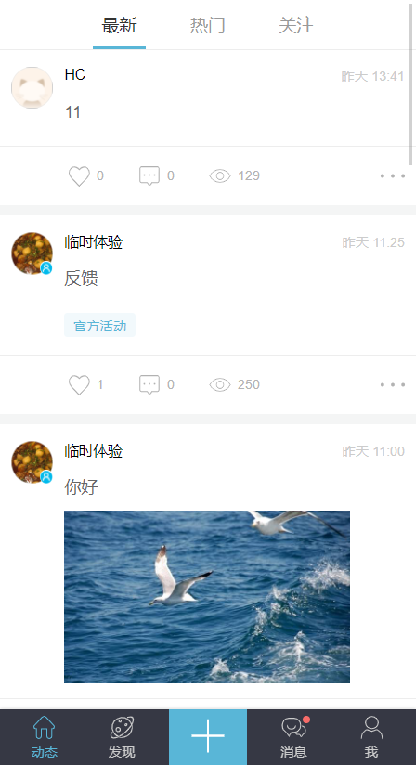

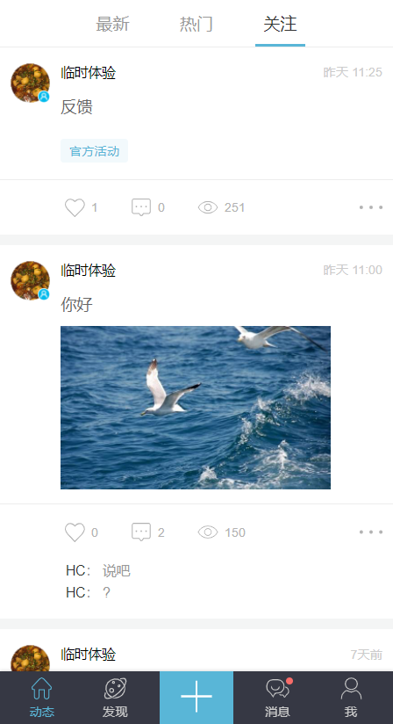

## 1.评论

在这里对自己关注的人或者全站用户发布的动态进行点赞、评论，分享、收藏、举报、申请动态置顶（仅针对用户自己发的动态）。

动态发布后，自己和其他用户可参与评论，为楼中楼评论方式，字数限定默认为255字。

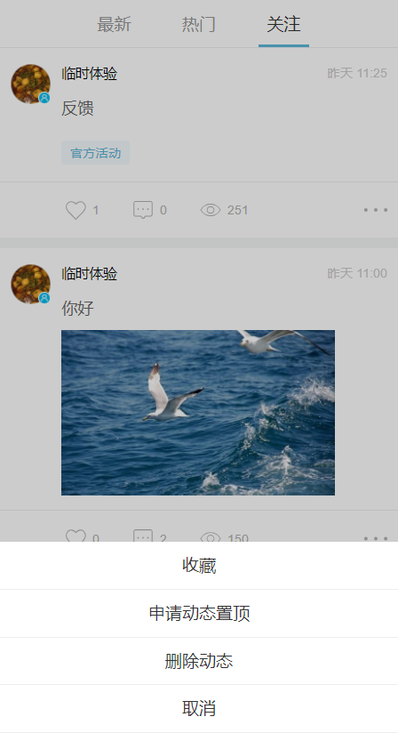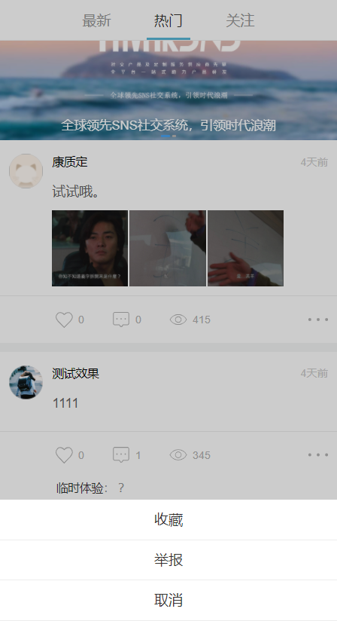

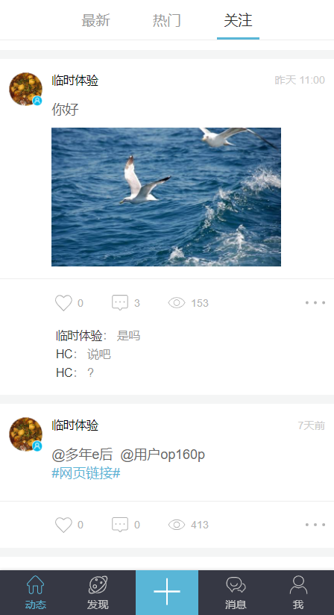

## 2.点赞

对自己喜欢的内容进行点赞。点赞后，点赞的按钮会变为红色，再次点击会取消点赞。

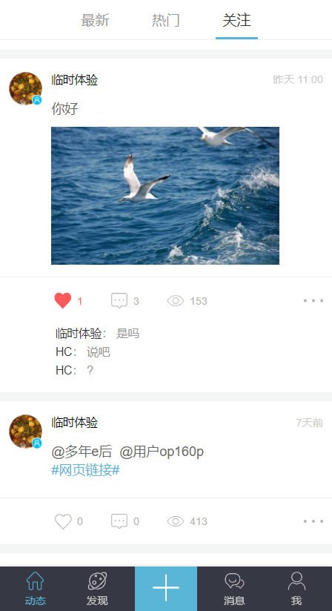

## 3.收藏

对自己喜欢的动态进行收藏，收藏后再次点击后可取消收藏。收藏的动态，在【我-我的收藏-动态】中查看。

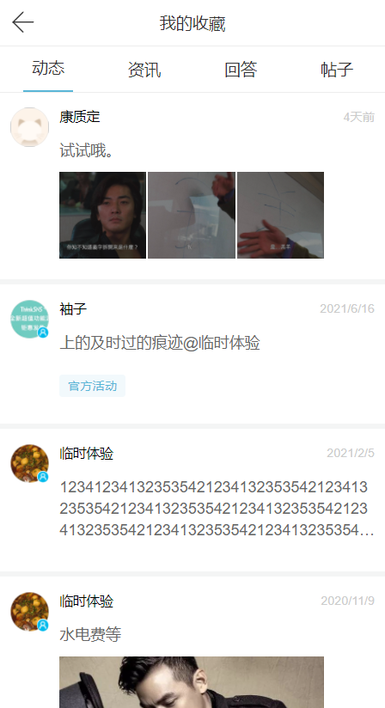

## 4.置顶

用户对自己发布的动态可选择置顶，置顶需要付费，付费完成后，需管理员后台审核，审核通过后，动态能被置顶。

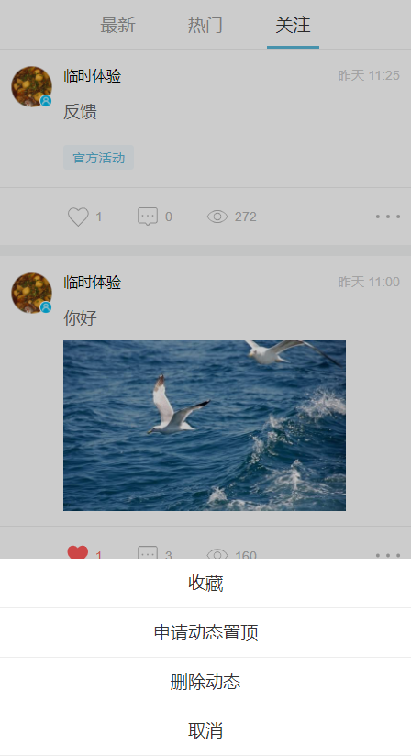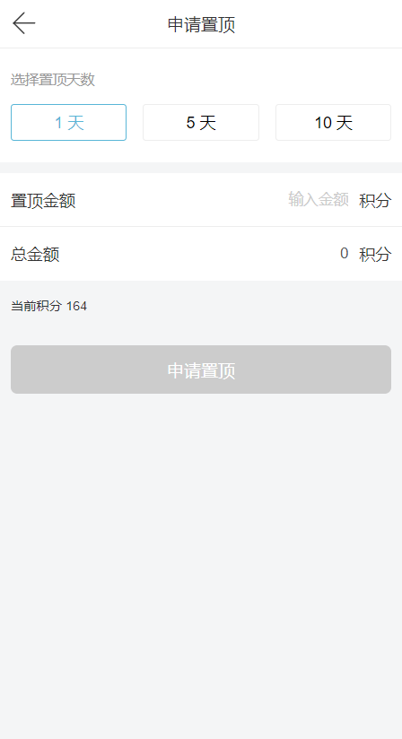

## 5.删除动态

用户自己发布动态，可自行删除。



## 6.打赏动态

用户能对优秀内容进行打赏，打赏消耗的是用户的积分。

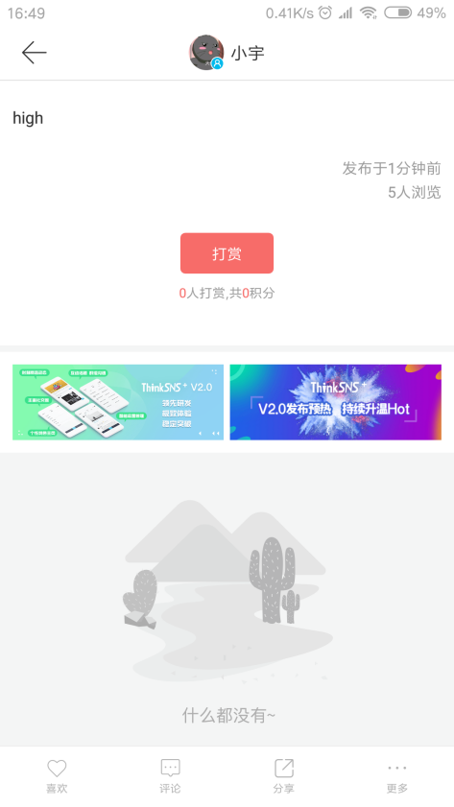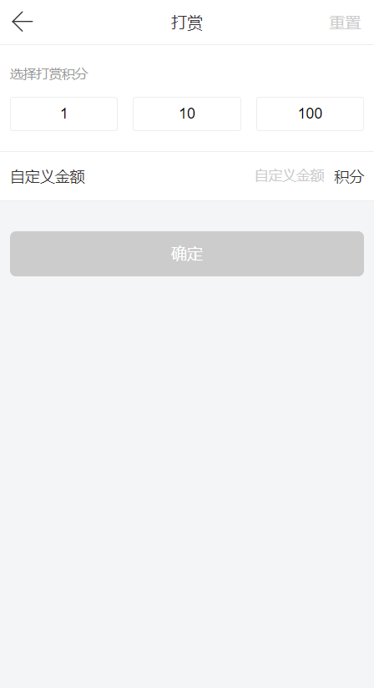

# 发现

## 资讯

支持搜索资讯，关键字检索，编辑我的订阅，更多的订阅。投稿资讯需经过个人认证或机构认证；资讯详情页支持点赞，评论，收藏、打赏等功能。

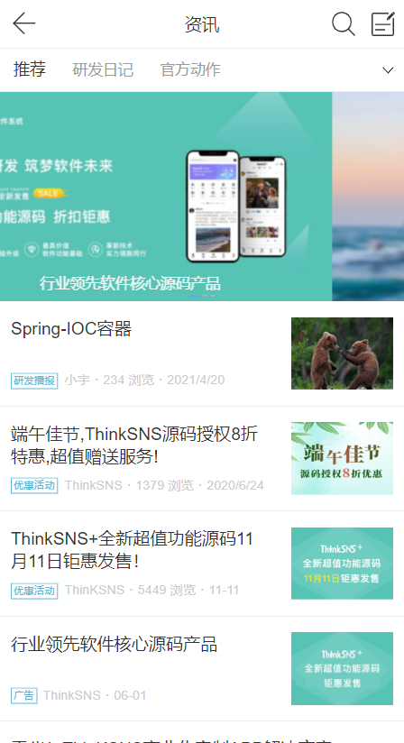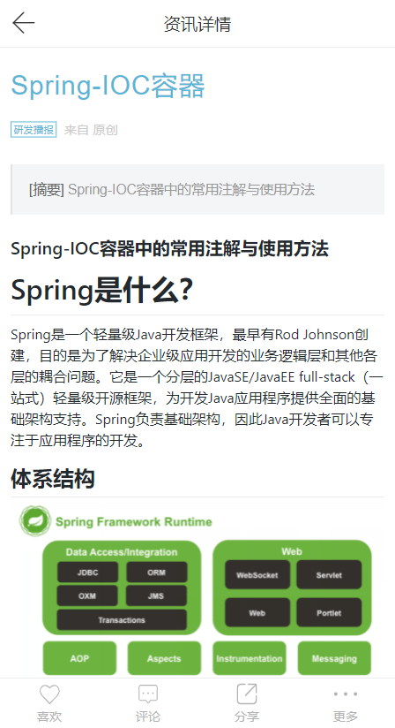

### 1.1搜索资讯

通过关键字检索资讯内容。

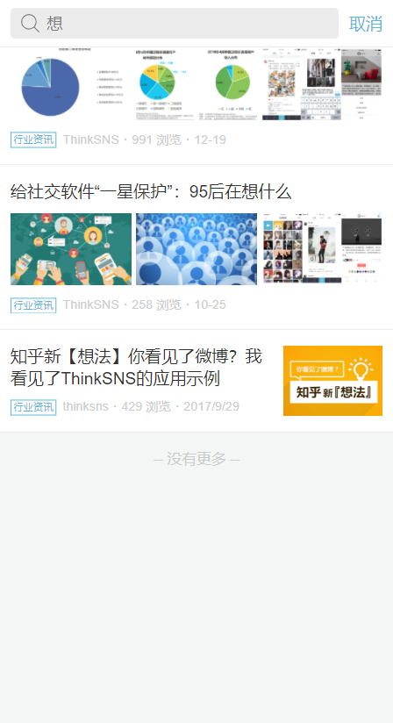

### 1.2编辑我的订阅

用户点击右上方下拉按钮进入资讯编辑页面，长按内容板块可以编辑，用户可以自行增减感兴趣的内容­。

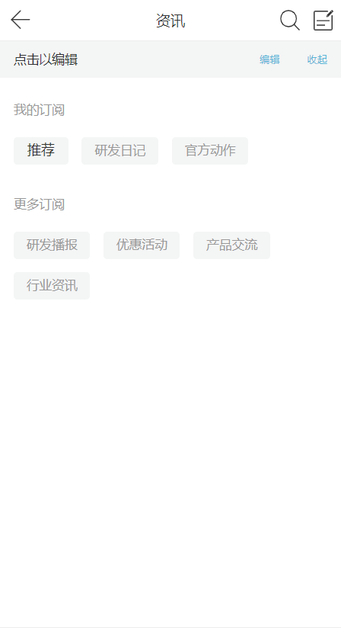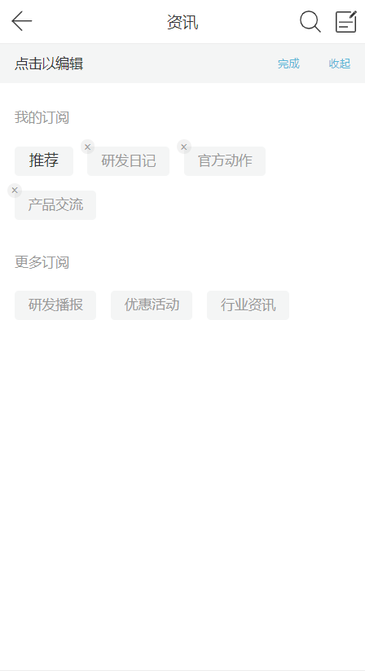

### 1.3资讯详情

资讯详情内容以图文结合形式体现，用户可以点赞，评论，收藏，打赏、举报。

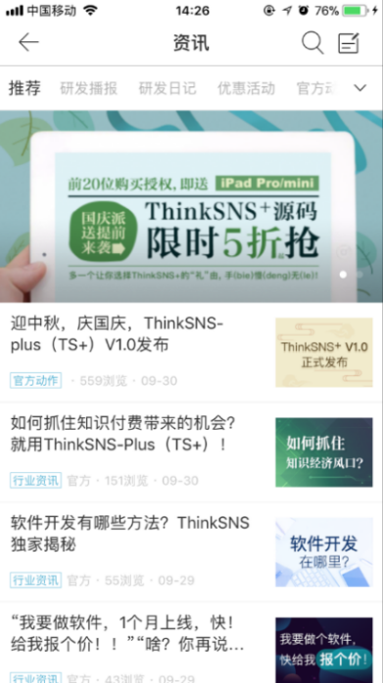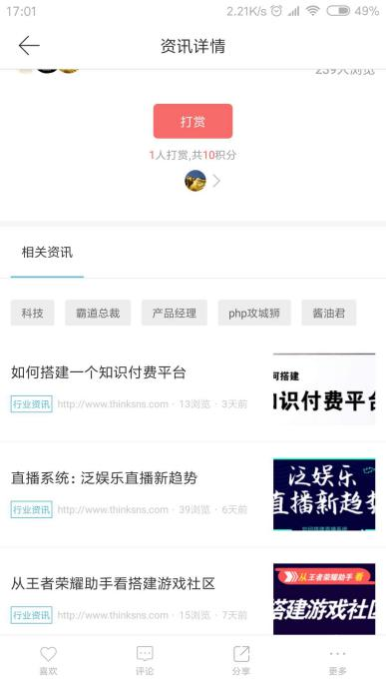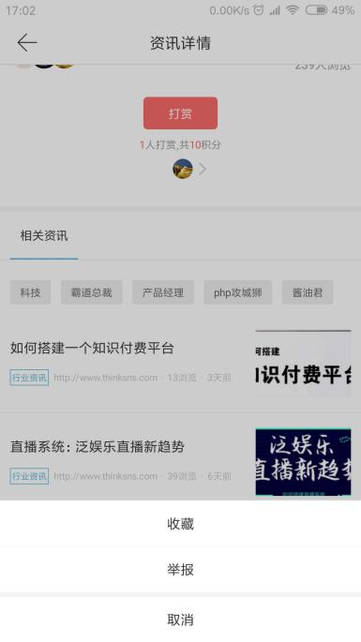

### 1.4认证

用户能够选取个人或企业两种方式认证，认证成功后，可以在资讯页面申请投稿。

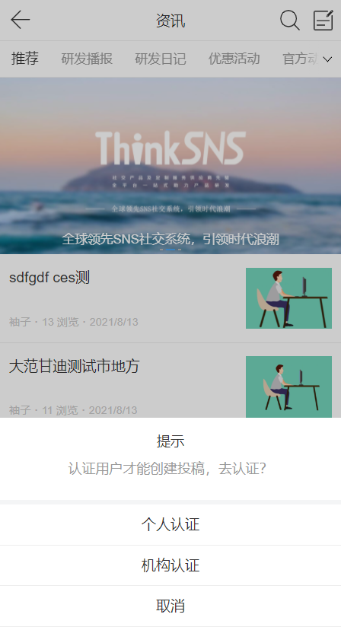

## 圈子

点击“发现”，再点击“圈子”进入应用，用户根据自己的喜好，关注自己感兴趣的圈子，可查看所有圈子以及用户已经关注的圈子；付费的圈子，需要支付积分才可以加入。

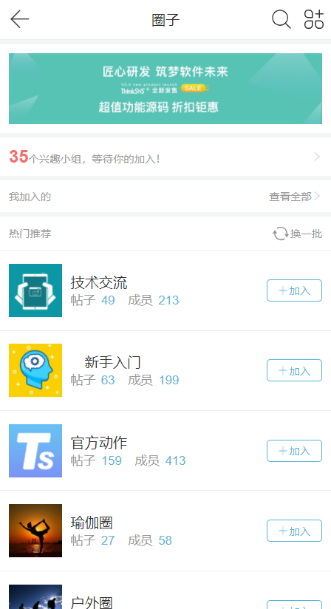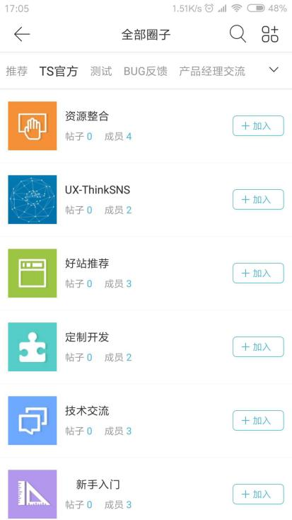

### 2.1搜索圈子

用户可通过关键词搜索想要加入的圈子，也可搜索帖子名

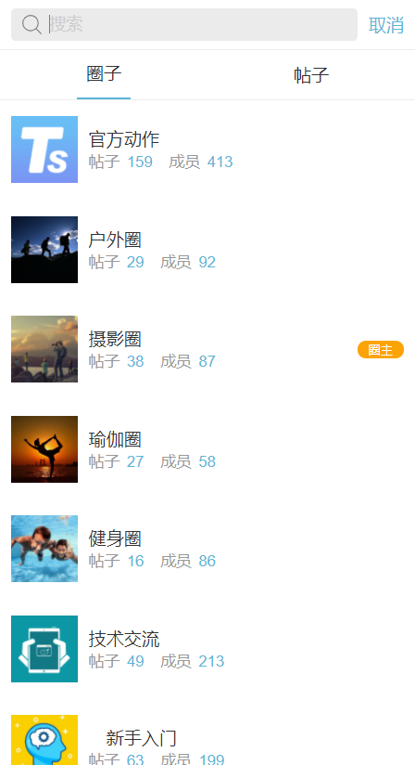

### 2.2创建圈子

用户可以创建自己的圈子，填写好基本信息之后，提交后台审核，后台审核通过，即拥有自己的圈子。

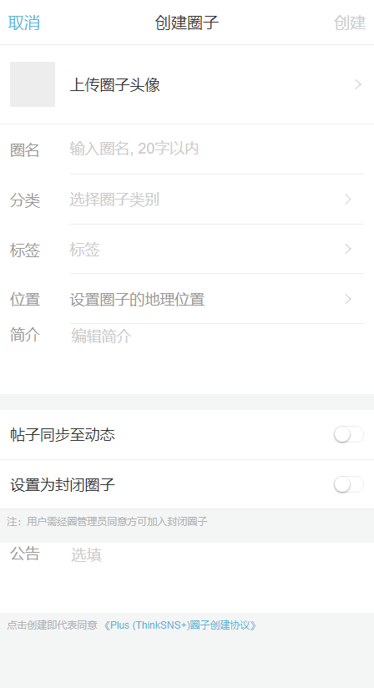

### 2.3圈子详情页

圈子详情页支持对帖子进行搜索、点赞、置顶、评论、收藏、删除等功能；

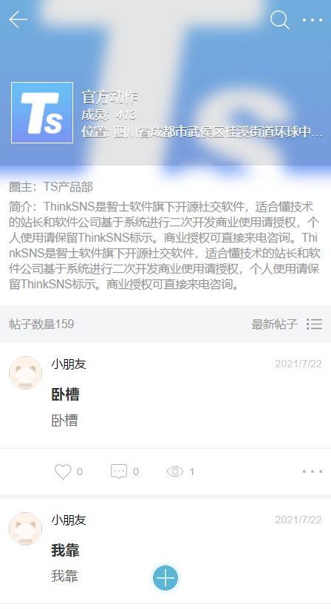

### 2.4发布帖子

进入相应的圈子后，用户向圈子进行发帖操作，帖子内容将会展示在相应圈子。

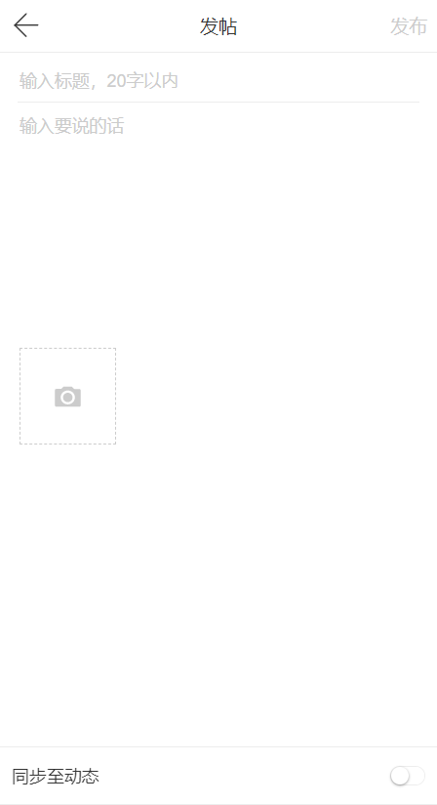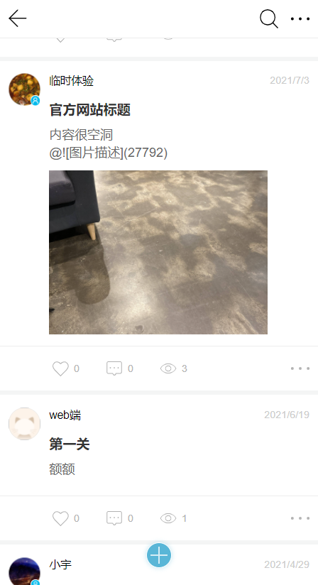

### 2.5圈子管理

用户可以查看圈子的详情、查看圈子成员、退出当前圈子、举报圈子。

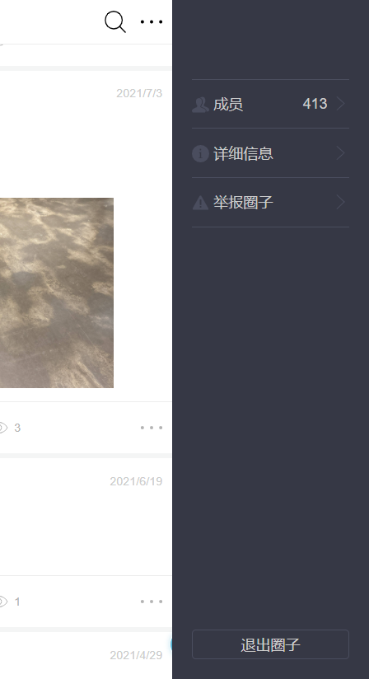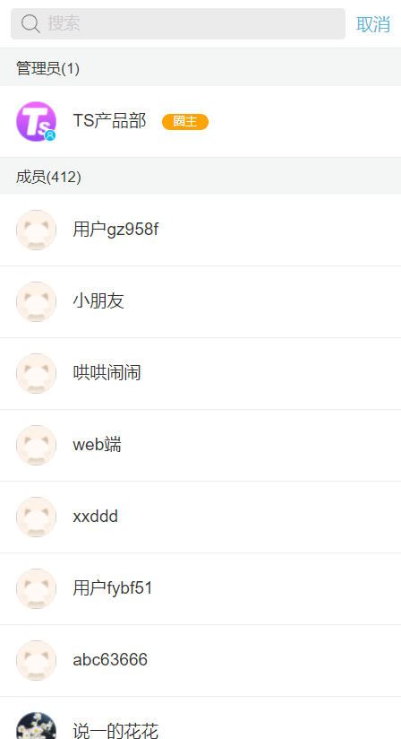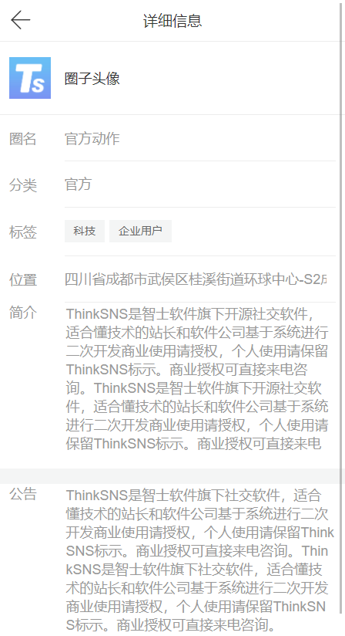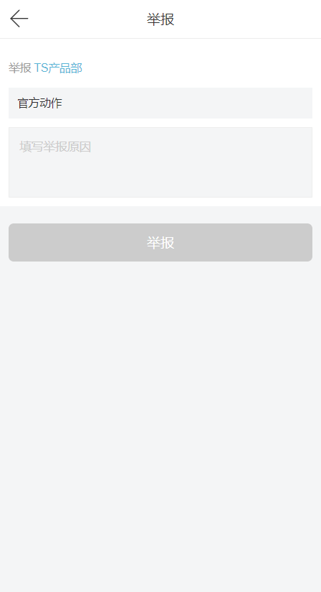

圈主可修改圈子发帖权限，圈子成员列表中，可将用户加入黑名单。圈主还能转让当前圈子、设置管理员。

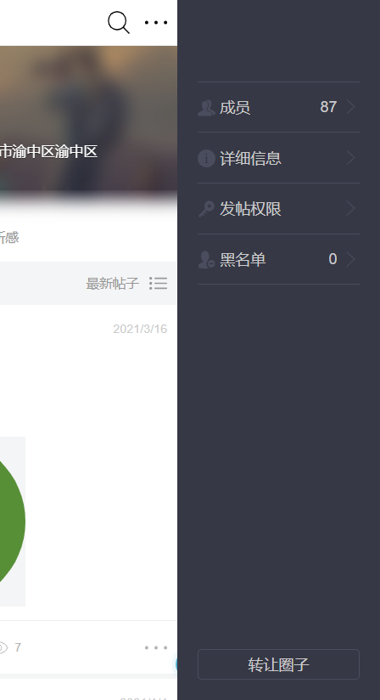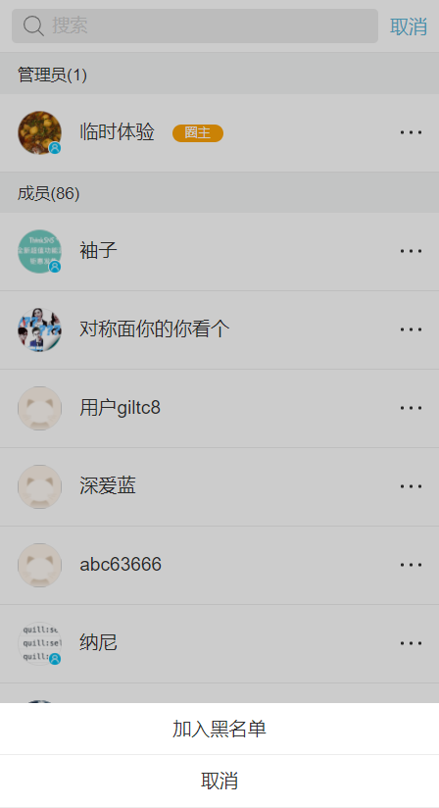

## 问答

问答模块分为问答和专题，问答板块可发布问题，设置悬赏等。

专题模块显示全部专题和我关注的专题，专题由用户在前端向官方建议（当用户在前端没有搜索到对应需要的专题时，会出现申请添加专题的入口），管理员在后台通过后创建；或者在管理后台直接创建。

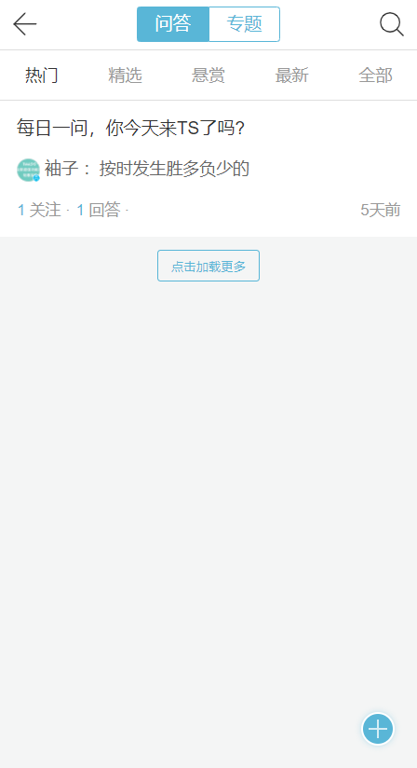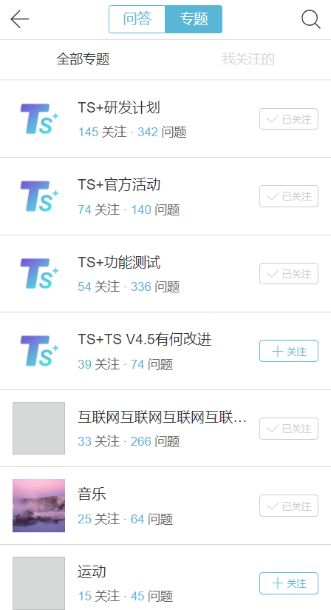

### 3.1搜索问题或专题

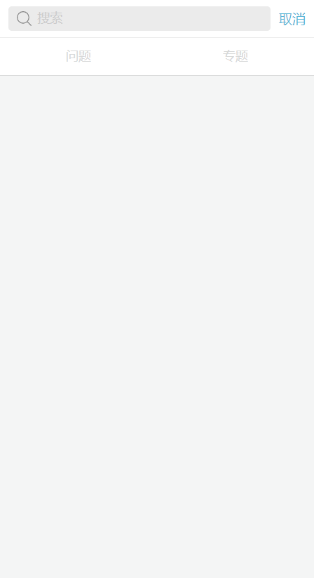

### 3.2发布问答

发布问答：发布问题 问题详情 匿名提问 添加专题 发布

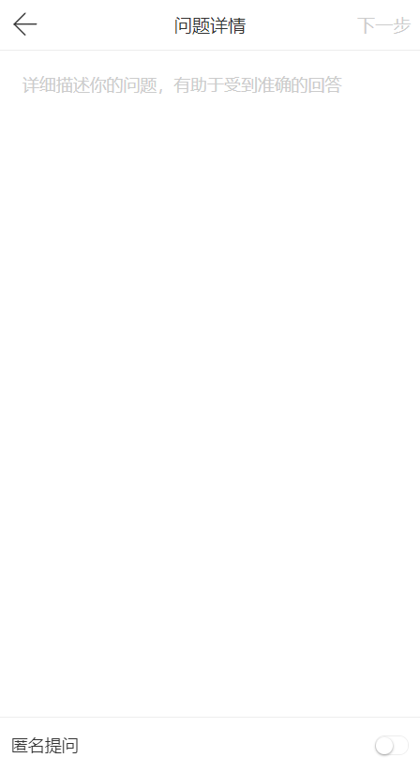

### 3.3问答详情

用户查看问答详情时，可以对回答点赞，评论，添加回答，打赏用户，关注用户、关注问题，分享和收藏回答，提问者可设置悬赏。已被采纳的问题可花费积分进行围观。

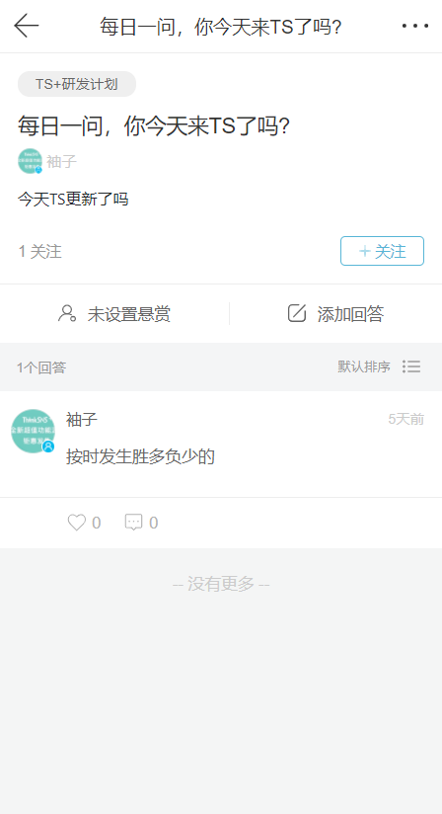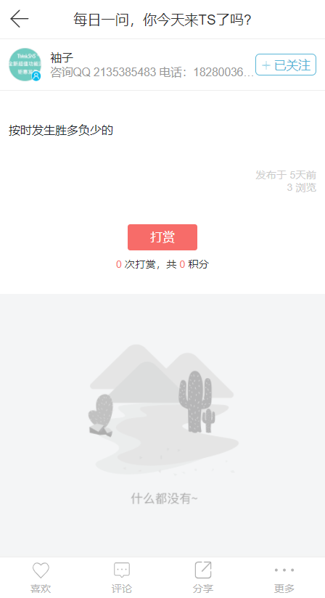

用户点击添加回答按钮，跳转至添加回答页面。

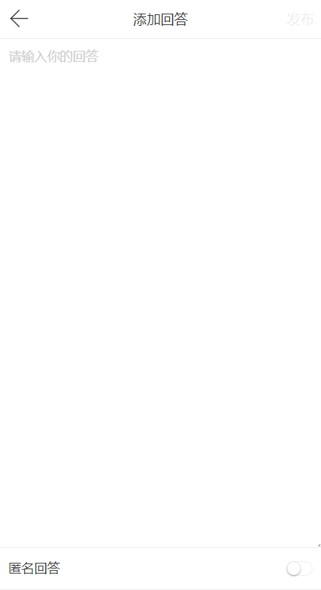

点击右上角的评论按钮，进入评论页面；也可进行问题举报。

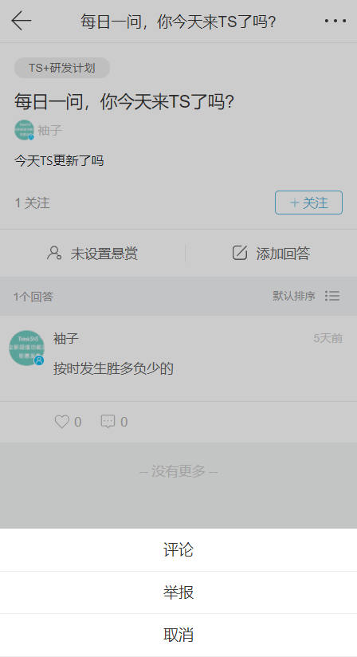

### 3.4专题模块

用户进入话题板块，可以选择看全部专题和我关注的专题；点击全部专题能在不关注的情况下进入某个专题内页。

专题内页展示内容为此话题相关动态列表、显示专家数和专家头像，并支持关注专题。

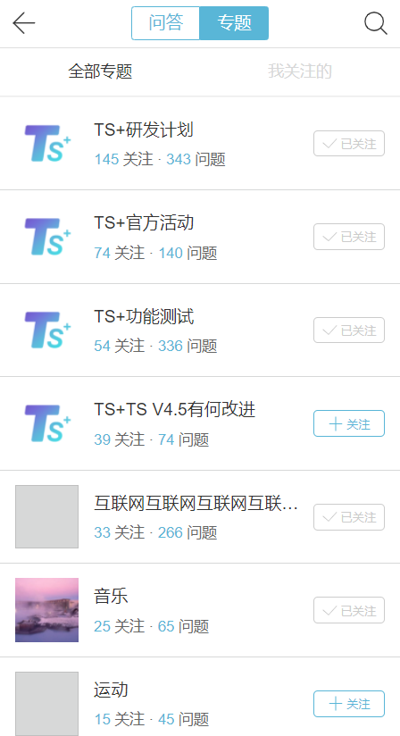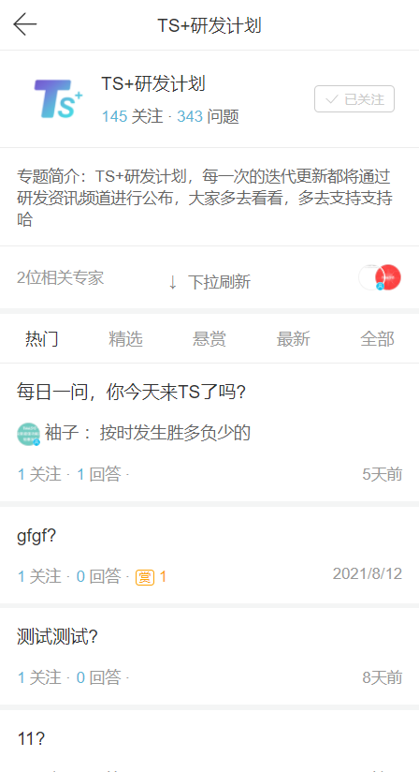

## 排行榜

排行榜中分为用户，问答，动态，资讯四类为基准、做排行排名。

### 4.1用户排行榜

用户排行榜以全站粉丝排行榜、财富达人排行榜，收入达人排行榜，社区签到排行榜，社区专家排行榜，问答达人排行榜为基准进行排名。

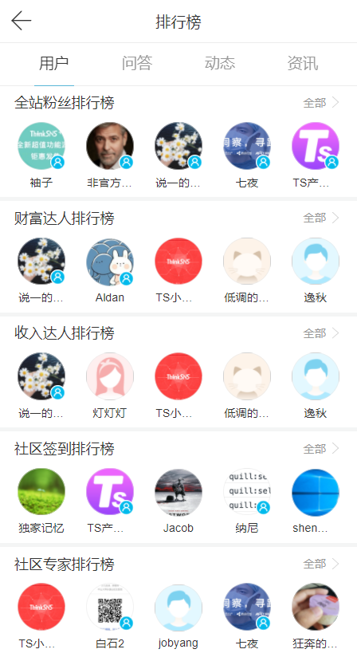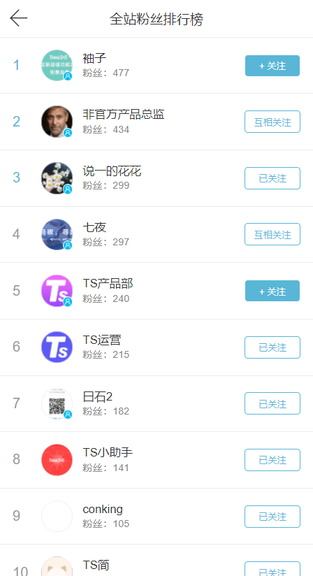

### 4.2问答排行榜

问答排行榜以今日解答排行榜，本周解答排行榜，本月解答排行榜为基准排名

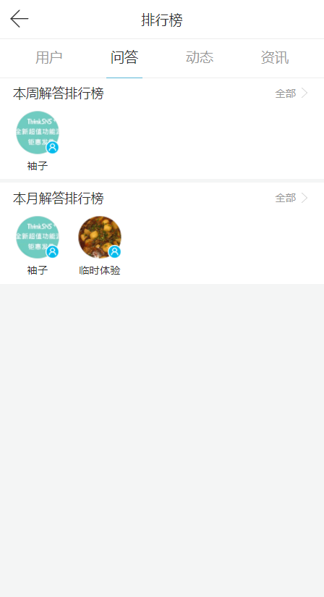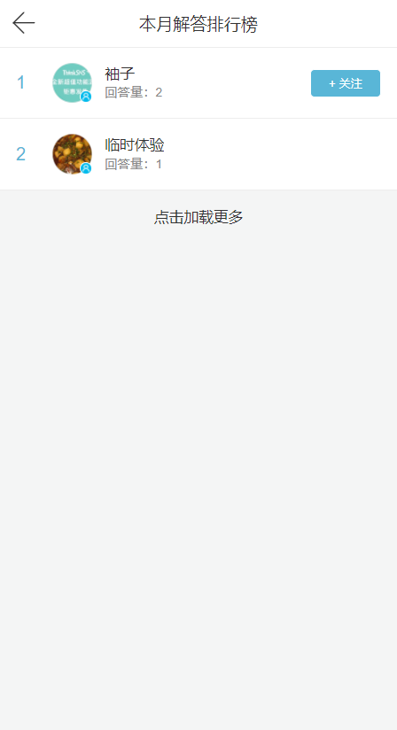

### 4.3动态排行榜

动态排行榜以今日排行榜，一周排行榜，本月排行榜，为基准对用户排名

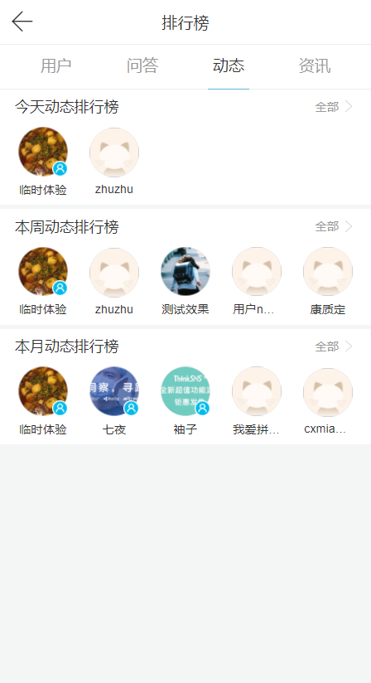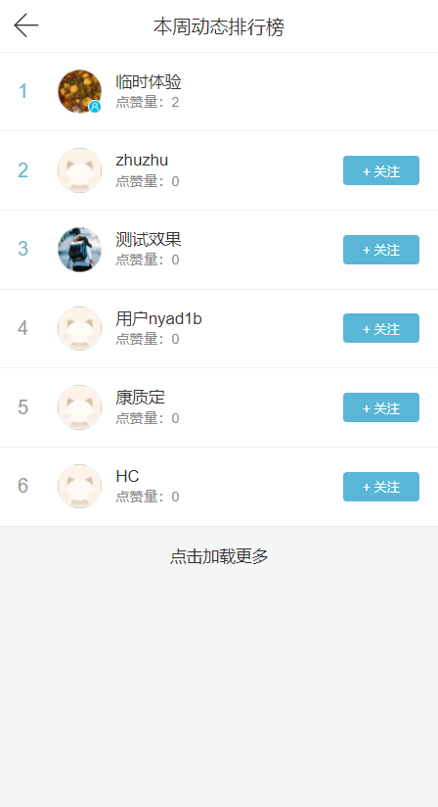

### 4.4资讯排行榜

资讯排行榜以一周资讯排行榜，本月资讯排行榜为基准对用户进行排名

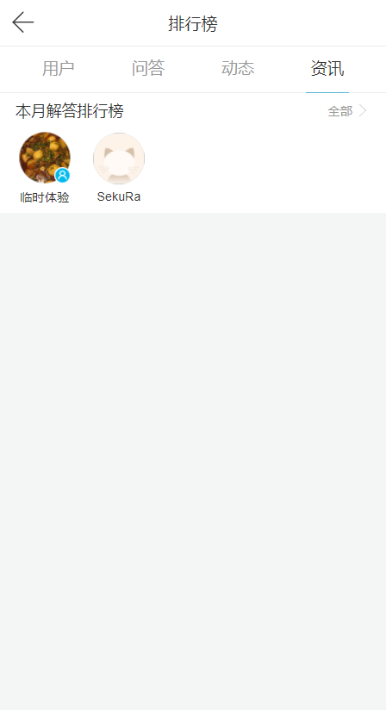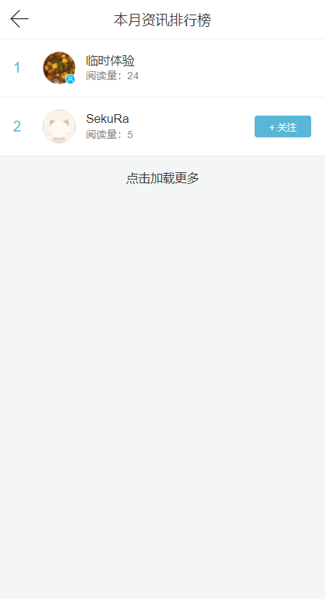

## 话题

进入话题默认展示热门话题，顶部导航展示热门话题和最新话题。

热门画出由后台配置，最新话题按照话题创建时间倒序排列。

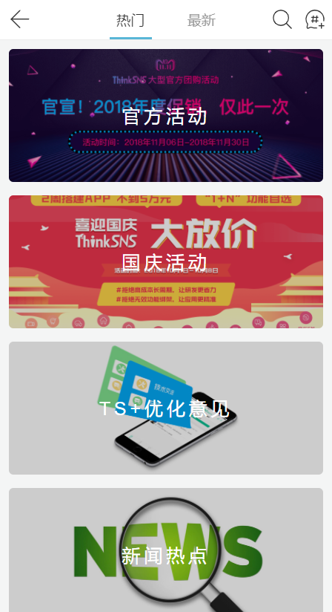

支持按照关键字检索话题，搜索框下显示热门话题。

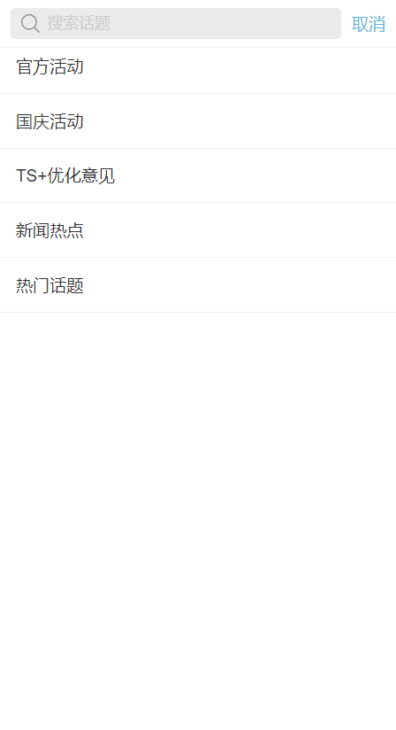

用户可以创建话题，填写好基本信息之后，提交后台审核，后台审核通过，新话题创建成功。话题创建者可对话题进行编辑，其他用户可进行举报。

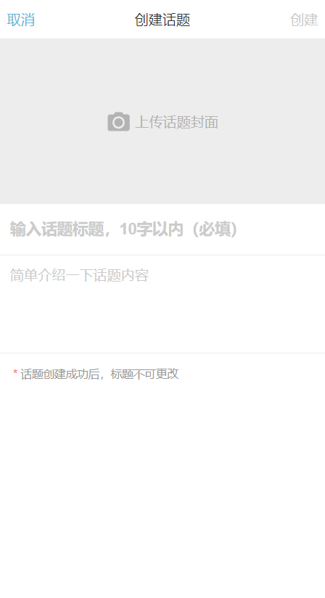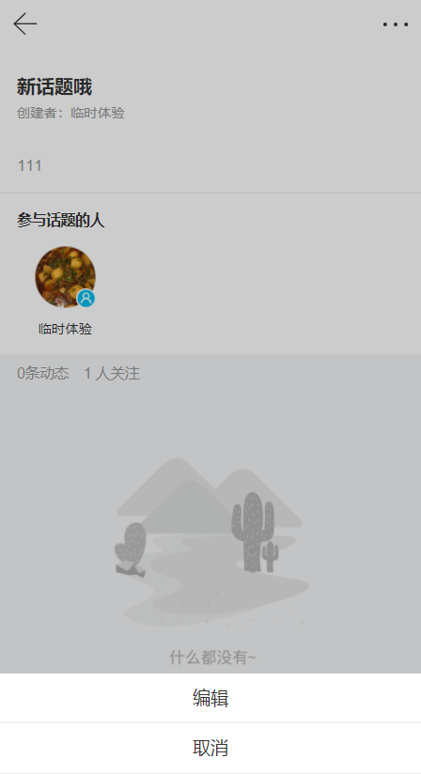

## 找人

找人模块可通过定位添加更多好友，定位可以自动定位和手动定位，也能搜索用户名，系统可推荐用户，热门用户，最新注册用户，用户自己也能手动点击寻找附近的人。

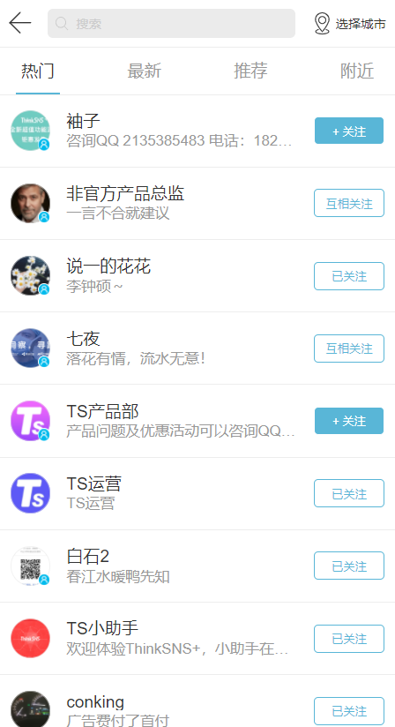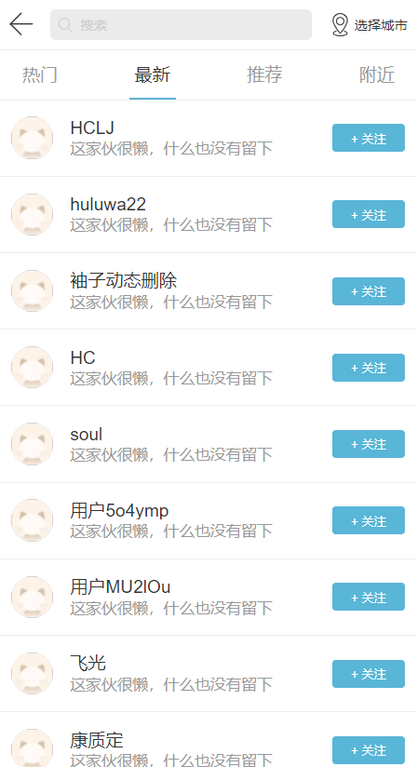

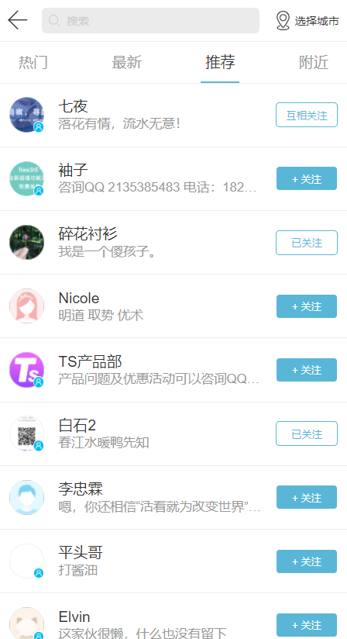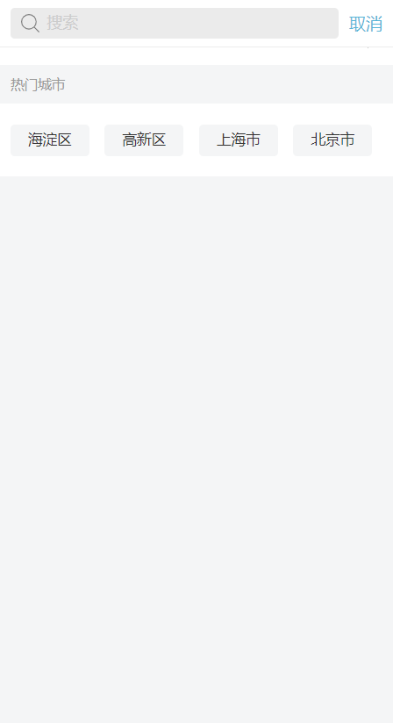

# 发布

点击发布用户可以发布文字、图片动态，提问，签到，发帖，资讯投稿。

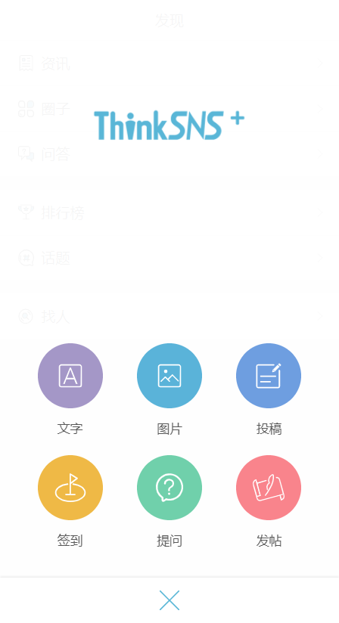

## 1.纯文字发布

发布动态时可以选择发布纯文字动态，并且可以设置动态是否收费，现系统文

字默认大于50（管理后台可配置）字才能设置文字付费。

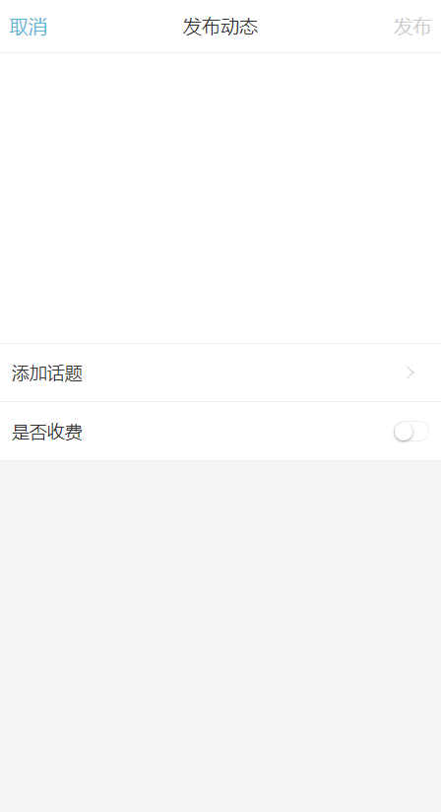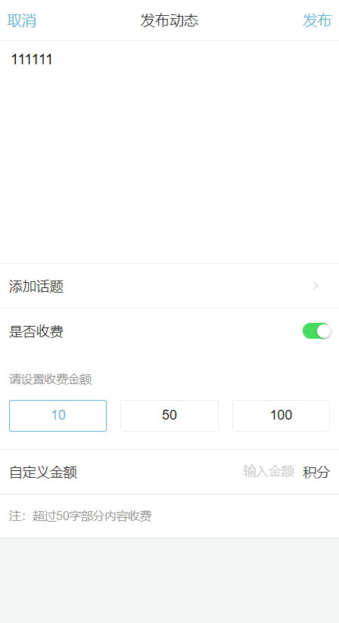

## 2.图文动态发布

用户可选择图片加文字模式发布动态，图片最多可以选取9张，可分别设置每张图片收费金额和收费模式。

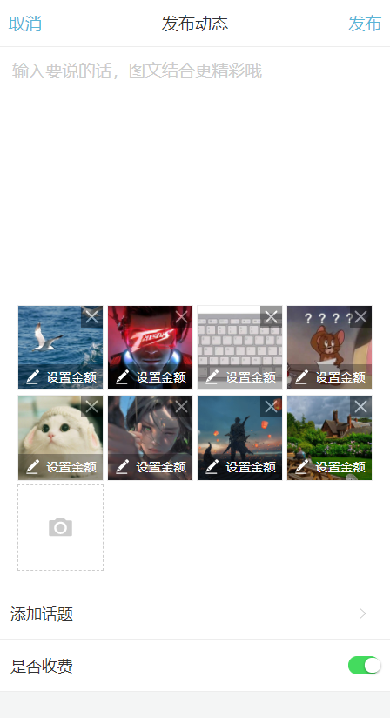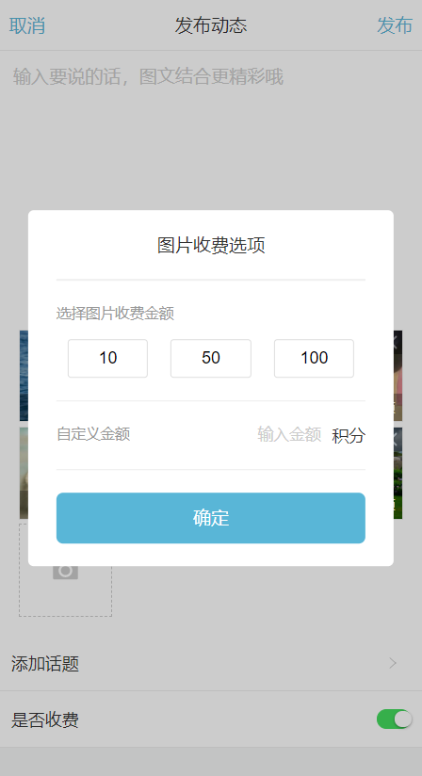

## 投稿资讯

用户可以发布文章，投稿到资讯模块；用户编辑标题和内容之后，还需要完善文章信息、上传封面。

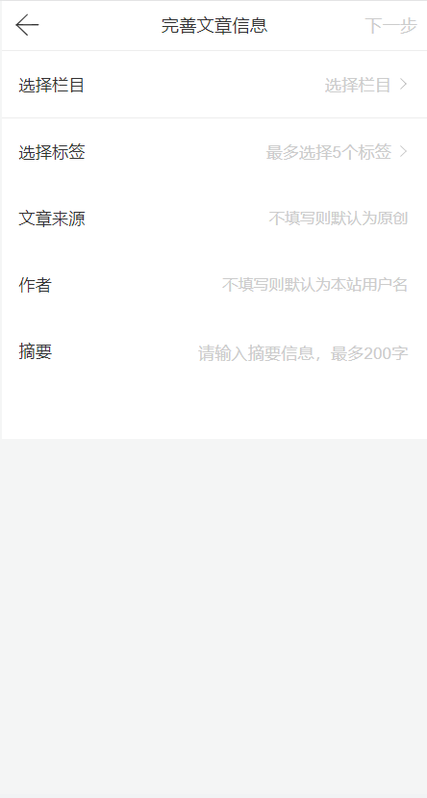

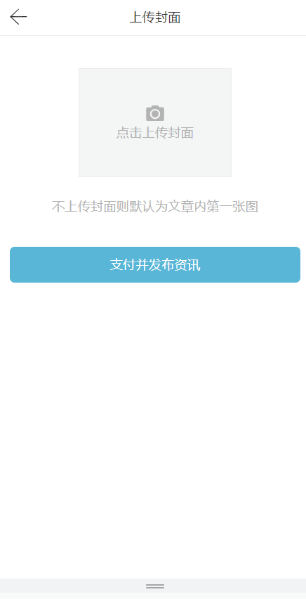

上传封面后，点击发布支付积分并提交到后台审核，通过后显示在对应的资讯模块。

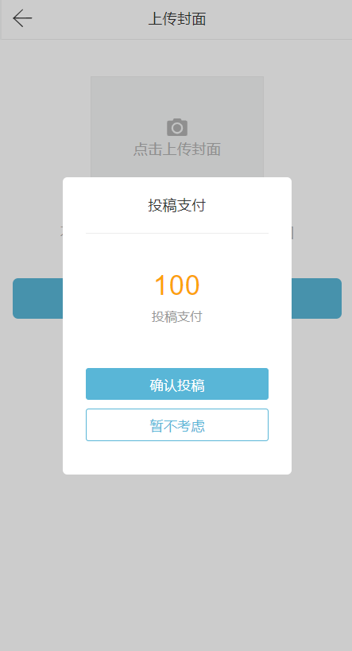

## 4.发布问答

发布问答可以是纯文字或图文结合，选择发布到的专题中。

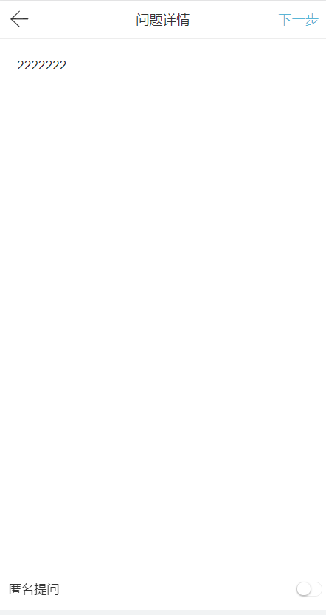

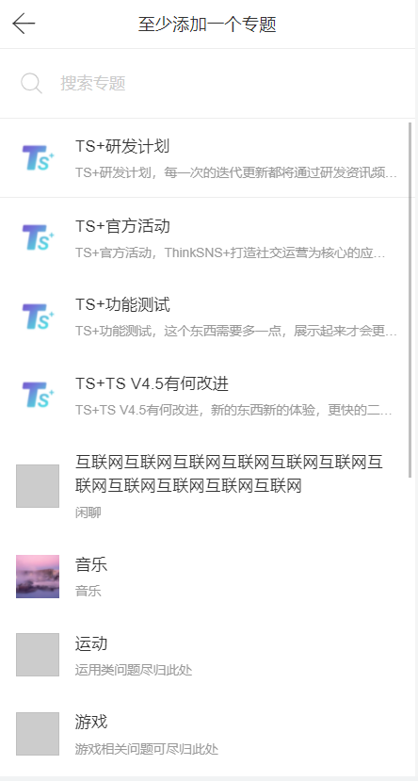

用户能自行选择问答是否设置悬赏金。

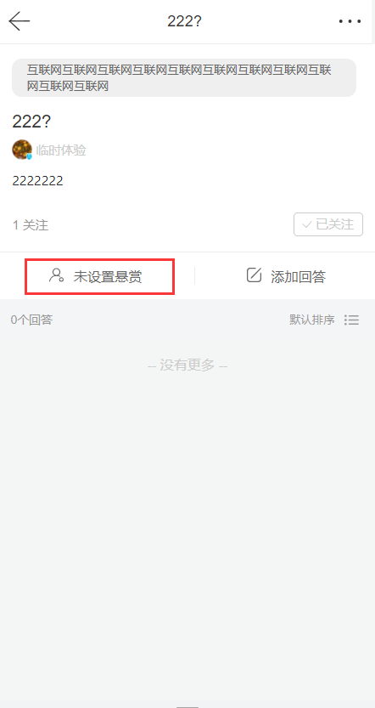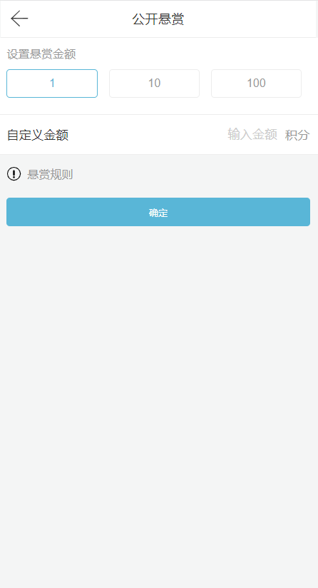

对于其他用户发布的已被采纳的问题，可花费积分进行围观。

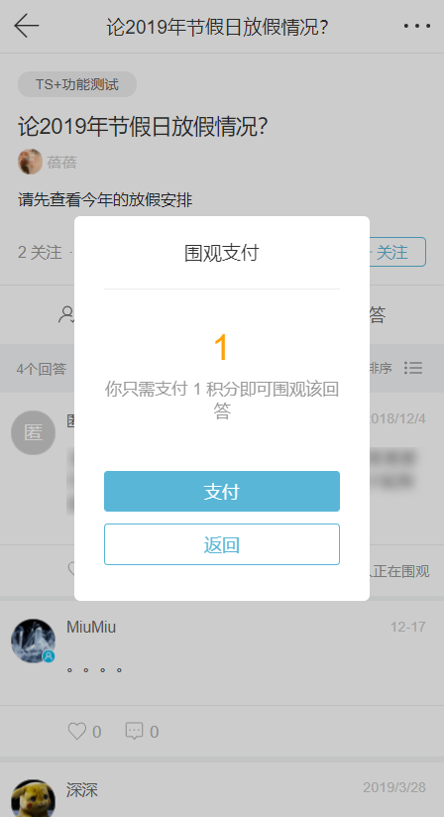

## 5.签到

签到后用户可获得相应积分奖励。

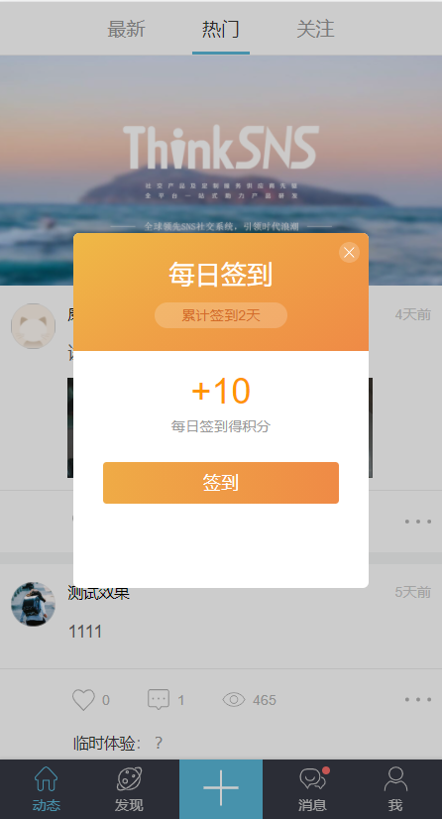

## 6.发帖

用户可发布帖子到已经加入的圈子，输入标题和内容，点击发布进行发帖。

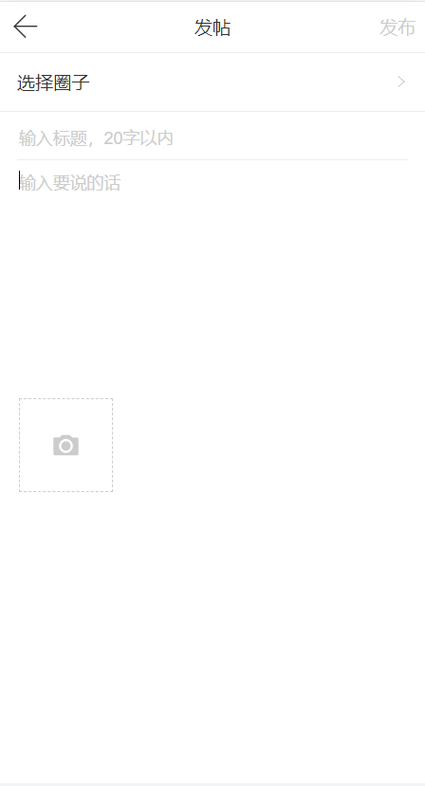

# 消息

通知

用户点击消息模块，顶部导航分为聊天和通知两栏，通知栏目分为系统消息，收到的评论，收到的赞，审核通知；聊天栏目显示最新的消息通知。

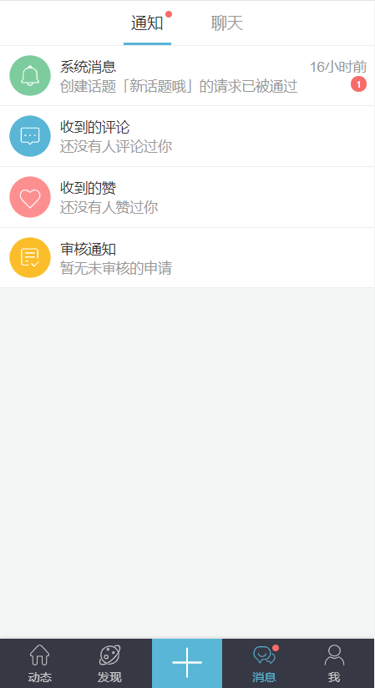

## 1.收到的评论

展示其他用户评论“我的”消息内容或评论与我相关内容。

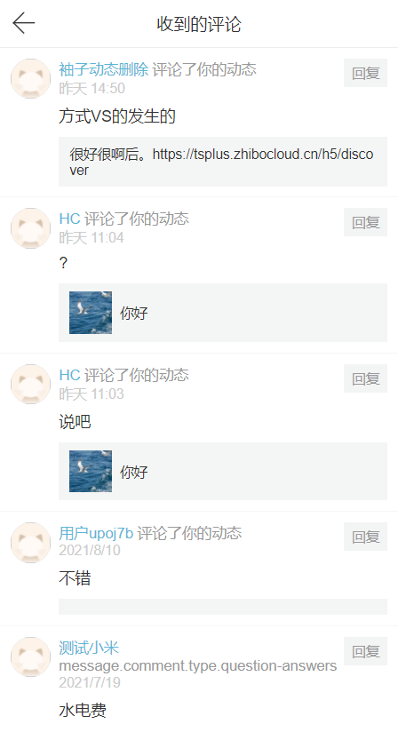

## 2.收到的赞

展示用户点赞“我”的动态列表。

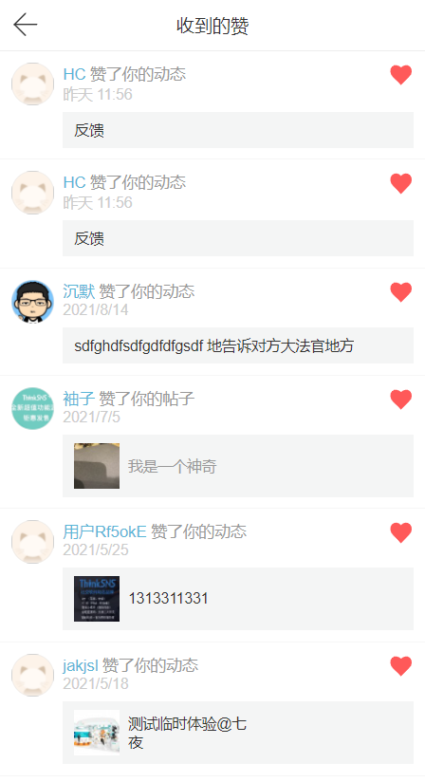

## 3.审核通知

可以查看动态评论置顶通知、文章评论通知、帖子评论置顶通知、帖子置顶、圈子加入申请。

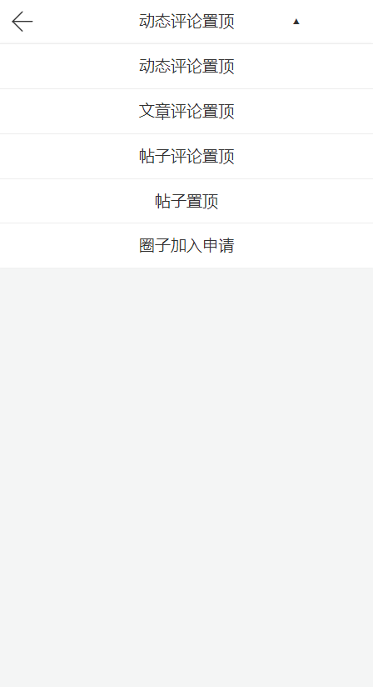

## 4.系统消息

用户能通过系统消息了解到与自己的相关操作情况。

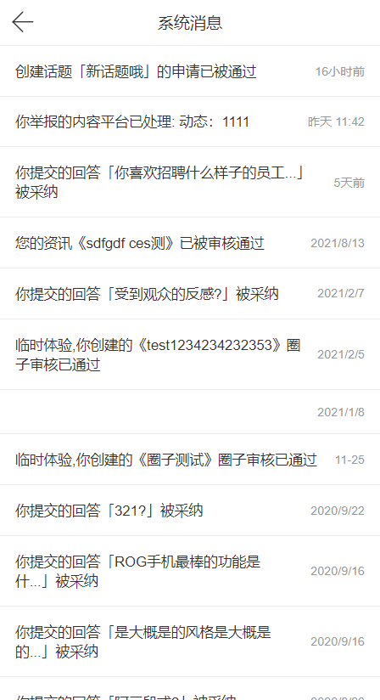

## 5.聊天

显示所有与“我”相关的聊天消息。

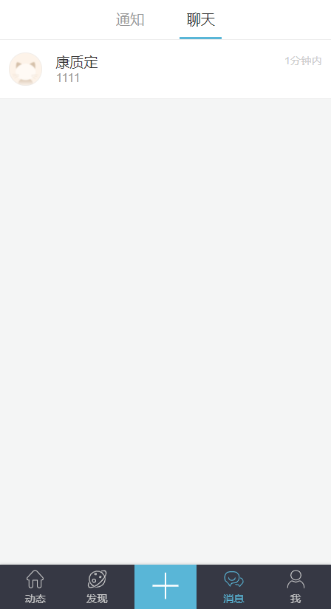

# 我的

个人中心可以对个人主页，粉丝，关注，好友，我的投稿，钱包，我的积分，我的收藏，认证，设置进行管理。

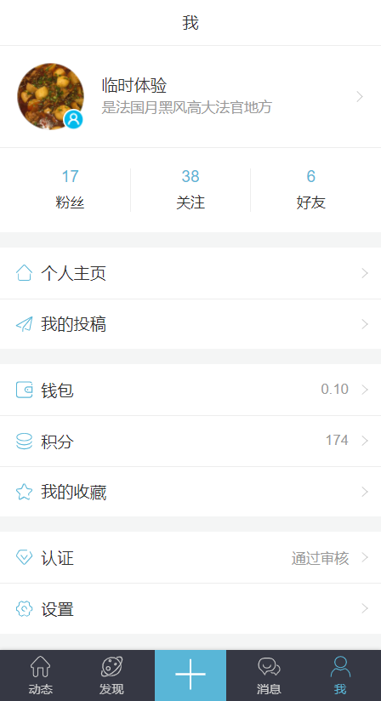

点击个人头像处可编辑个人资料。

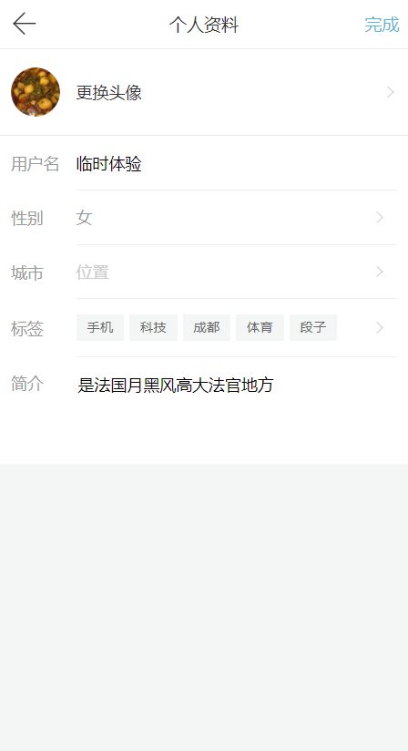

## 1.个人主页

个人主页展示用户头像，用户名，粉丝数和关注量、标签等信息，以及用户已发布的动态。

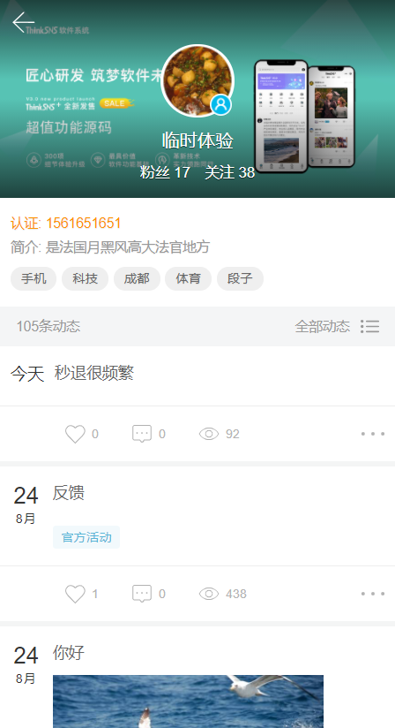

自己的个人主页点击个人主页背景可以更换背景。

## 2.粉丝、关注、好友

点击粉丝，关注可以查看 “我的”粉丝和我关注的用户。

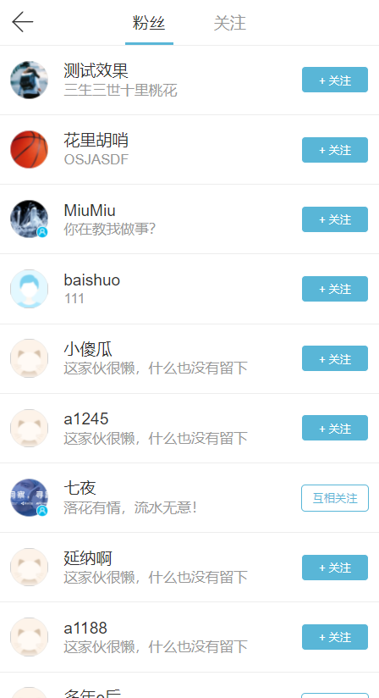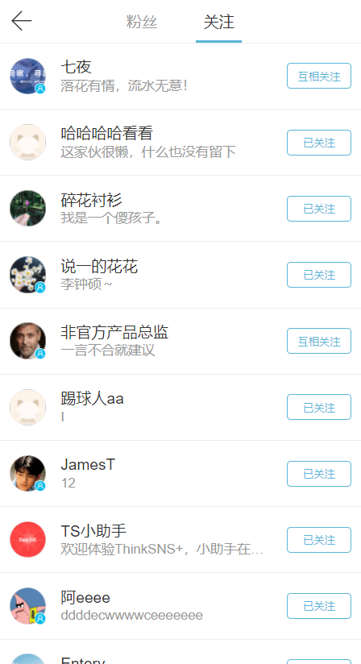

## 3.我的收藏

点击收藏一栏，用户能查看收藏的动态，资讯，回答，帖子等内容



## 4.我的投稿

我的投稿展示用户已发布的投稿，审核中内容，被驳回的内容

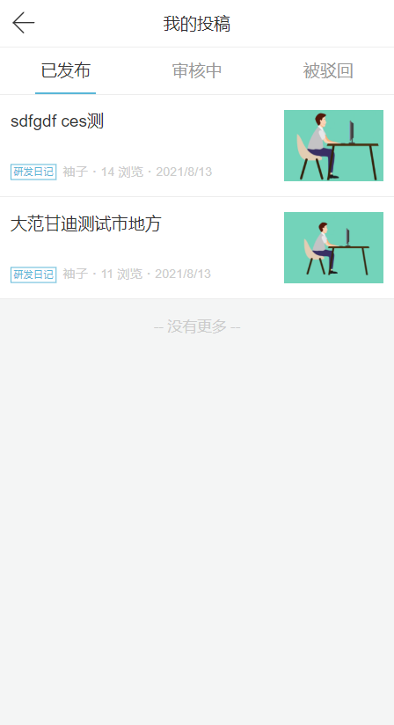

## 5.钱包

钱包展示用户账户余额，充值，提现，和交易明细，充值可以链接第三方支付宝平台、微信，可以进行积分充值。

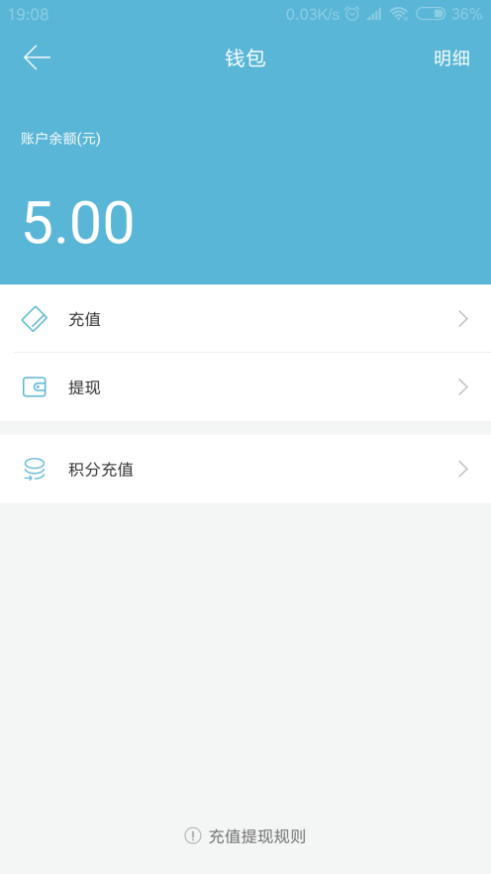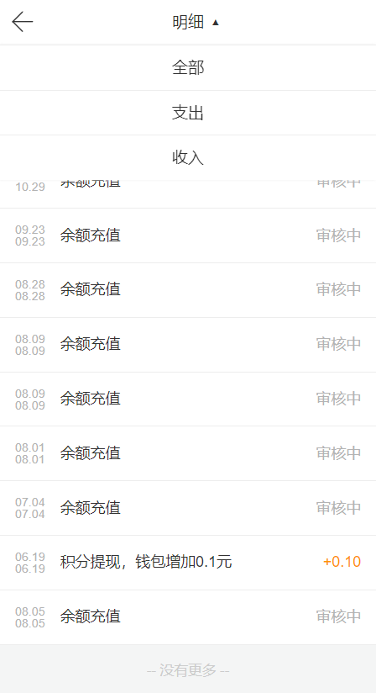

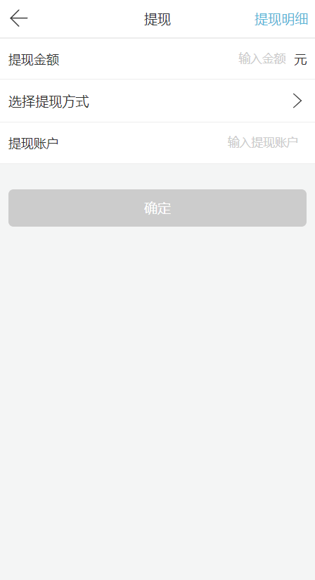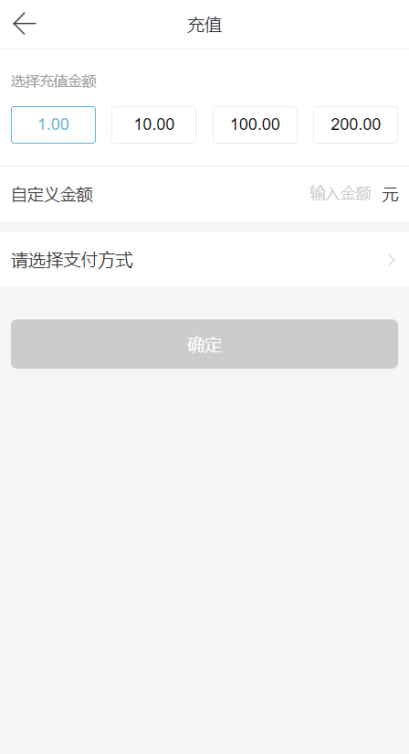

## 6.积分

用户可查看积分情况，积分明细。

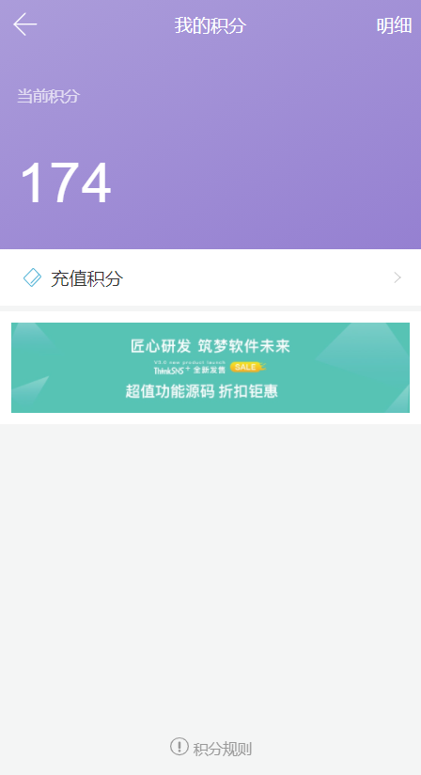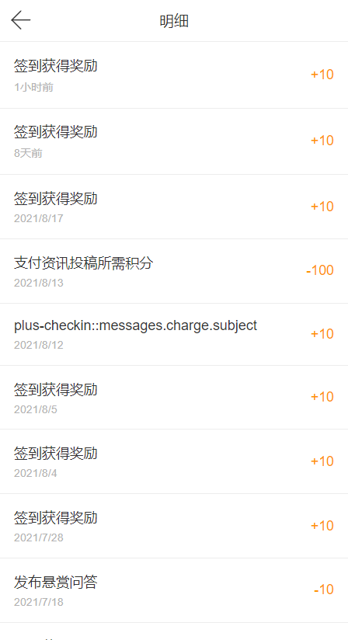

支持充值积分、查看充值记录和提现记录。

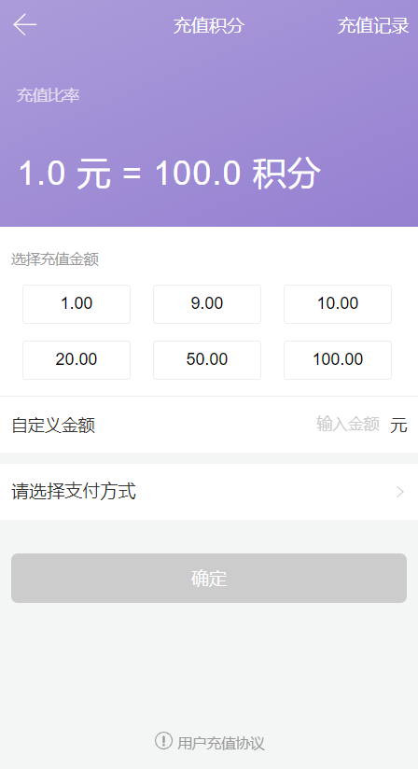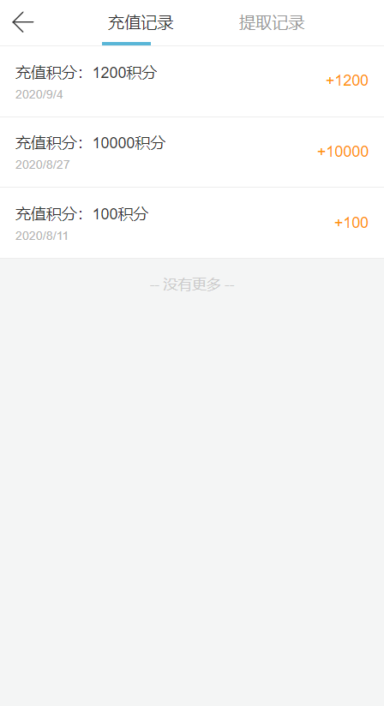

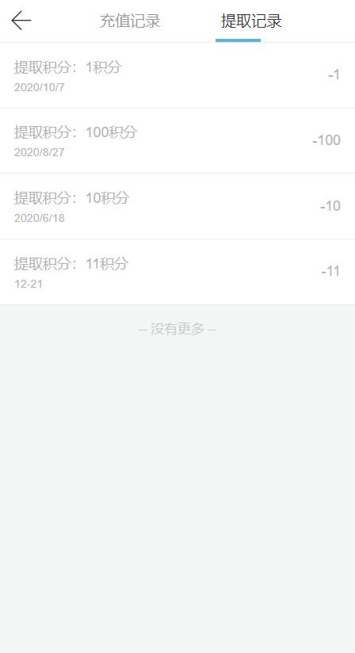

## 我的圈子

7.1 圈子

我自己创建的圈子和加入的圈子以及我创建待审核的圈子

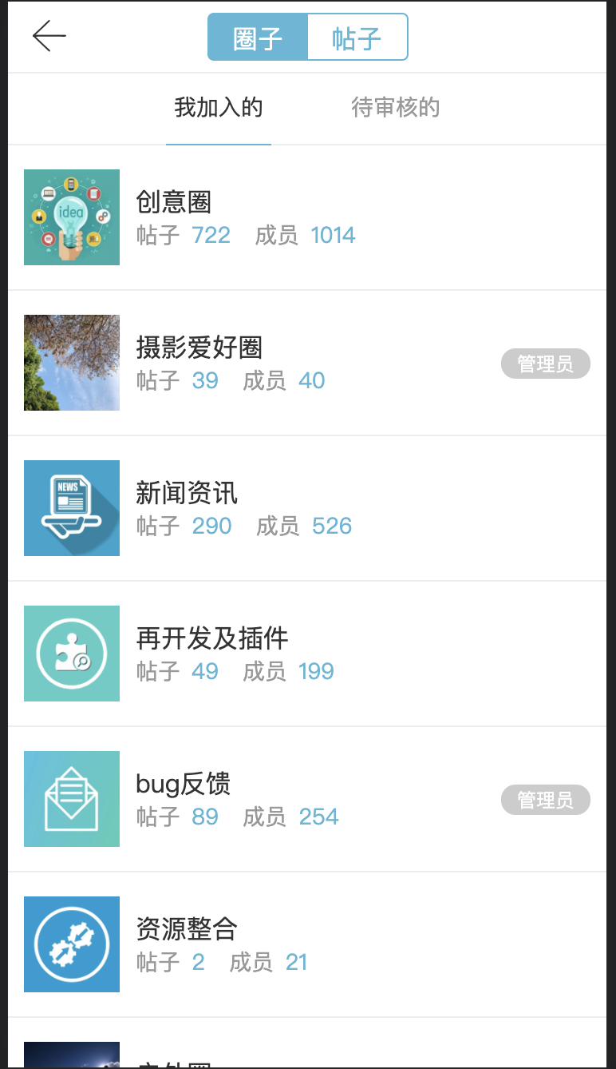

7.2 帖子

我发布的帖子列表，我的已经被置顶的以及待置顶的帖子列表

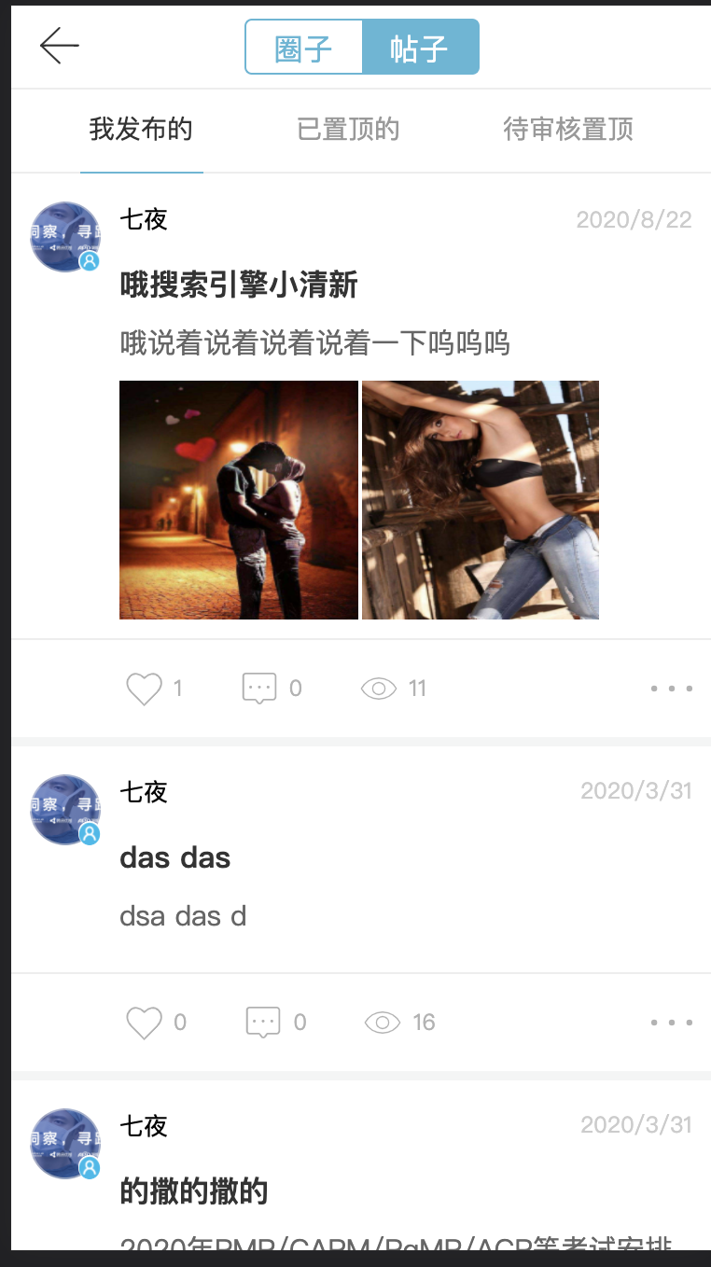

## 8. 我的问答

8.1 提问

提问包涵了：全部、邀请、悬赏、其他提问列表

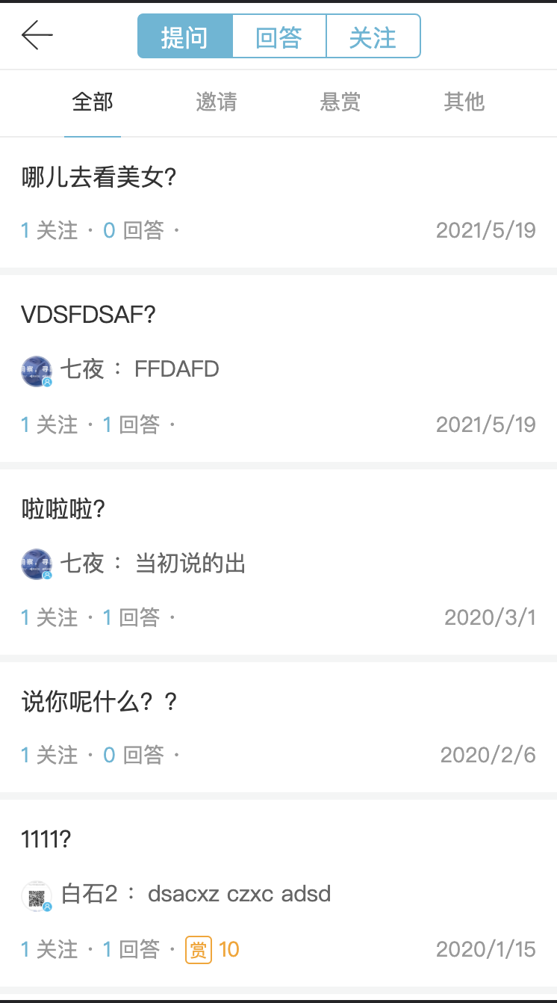

8.2 回答

包涵了：全部、被采纳、被邀请、其他回答列表

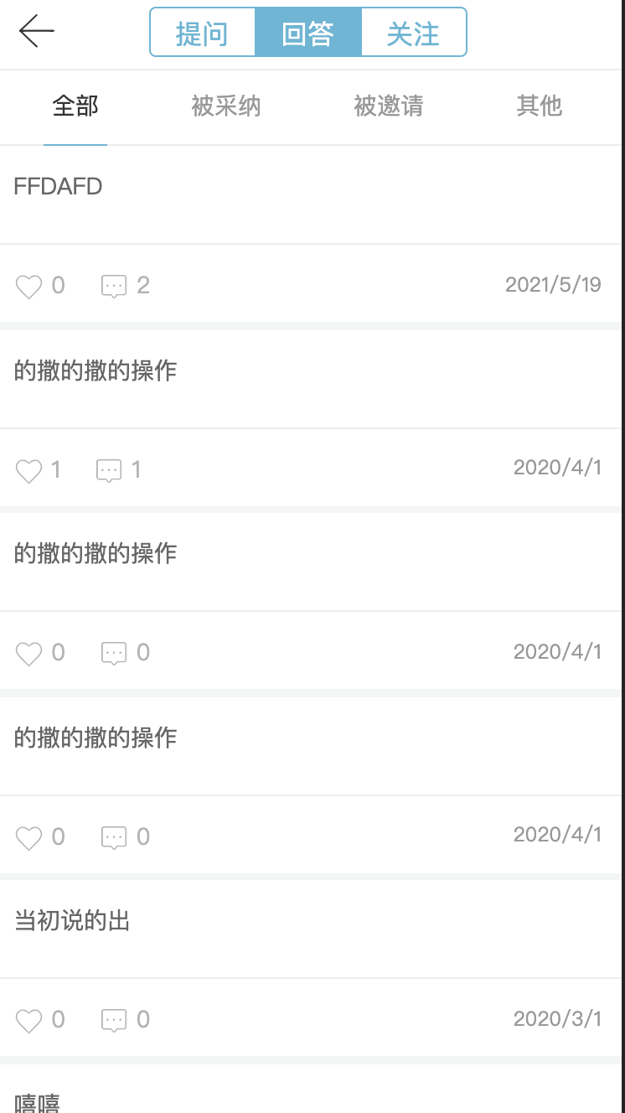

8.3 关注

关注的问题列表、关注的专题列表

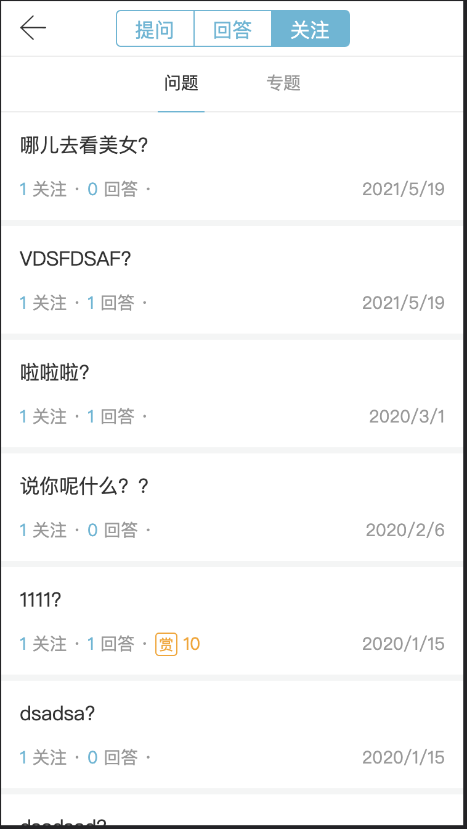

## 9. 认证

用户认证体系，可以个人认证和企业认证。

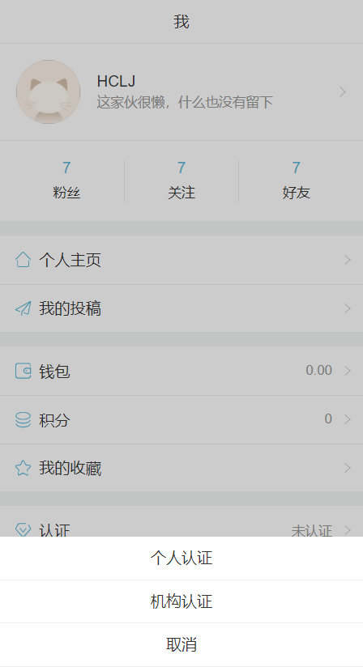

填写相应认证信息，提交认证审核。

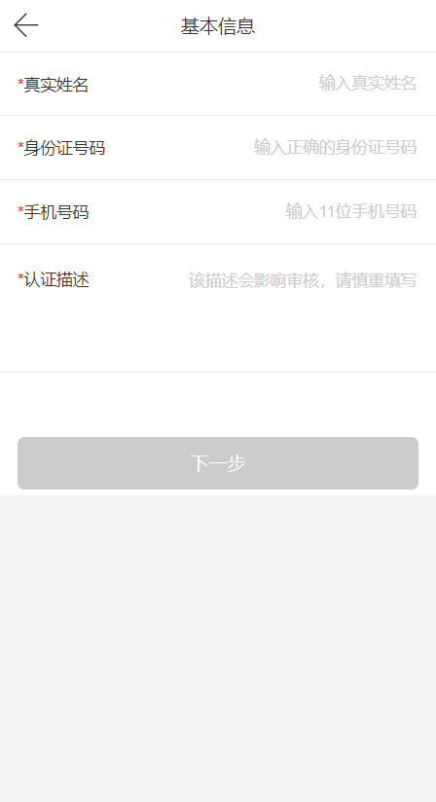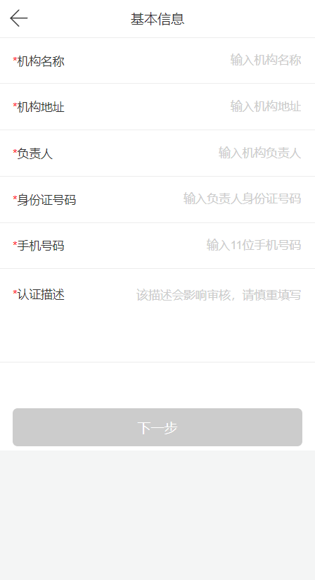

## 10.设置

用户通过设置能管理账号，修改密码，关于我们，切换语言，退出登录

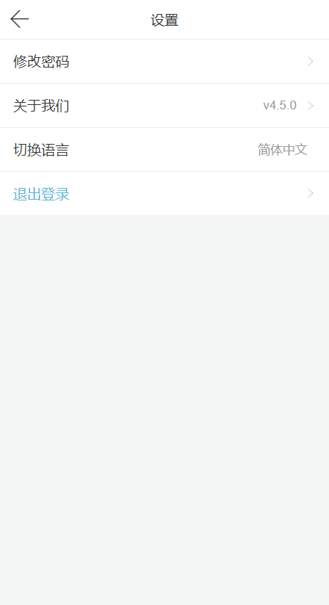

* 修改密码

用户可修改登录密码

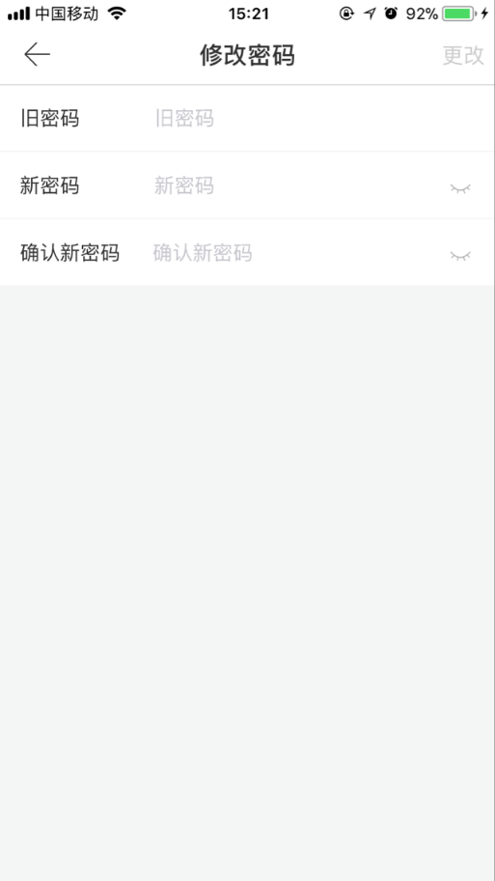

* 退出登录

退出当前登录账户

* 切换语言

点击切换语言为英语，再次点击切换为中文。

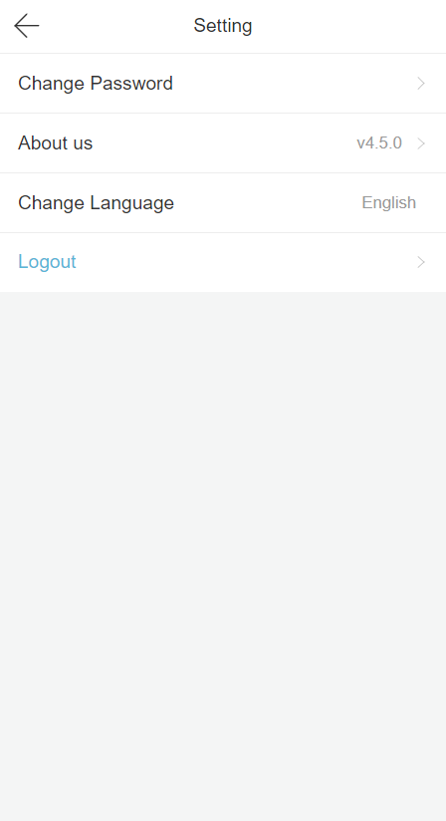

* 关于我们

查看后台配置的关于我们信息。

